MOT DU PRESIDENT
Bonjour à tous
Avant de débuter cette assemblée Générale je vous demanderai d’observer une minute de silence pour tous nos pétanqueurs, membres de nos familles trop vite emportés de notre affection.
Je tiens à excuser notre Président d’honneur GILBERT Gérard retenu par un repas familial et je remercie Mr DESNOUS de sa présence parmi nous. Je tiens aussi à m’excuser pour l’envoi tardif de cette convocation mais débordé par un emploi du temps surchargé nous accepterons les questions diverses en fin de réunion.
Enfin 2022 nous a permis d’assouvir notre passion la PETANQUE. Après ces années galère COVID nos compétitions ont pu reprendre dans nos 6 comités avec une reprise de licences à la hausse et enfin des concours pour nos licenciés.
Nos divers championnats régionaux ont été organisés de main de maitre par des comités et clubs bien structurés. Nos contrôles alcoolémie nous ont réservés quelques surprises et le CR CVDL a voté une nouvelle directive pour les années futures inscrites dans notre règlement intérieur. Certaines diront « et la fumette » nous y travaillons grâce à Didier CHAUVIN.
Grand merci à mes colistiers qui pendant cette année ont œuvrées avec beaucoup d’énergie et je souhaite à nos amis sujets de problèmes de santé de vite retrouver toute leur énergie.

Grand merci à notre employé Hugo LEBAUPIN qui a su trouver sa place parmi nous. Certains grincheux diront on ne le voit pas assez mais cette année a été très chargé pour Hugo avec le passage de multiples examens et stages imposés par la FFPJP, son implication auprès de Didier pour l’établissement des conventions et projets de notre Comité Régional et point d’orgue pour lui la mise en place de notre centre régional d’entrainement. Je vous demande d’applaudir HUGO pour son investissement dans notre structure.

Non tout n’est pas rose, la FFPJP décidant fin novembre un passage à 6 en CDC, CRC et CNC féminin, sachez que notre lutte contre cette décision a été âpre. Merci au CD18, CD36 et CD45 pour leurs courriers auprès de la FFPJP et sans révolution lors du Congrès d’EVIAN cette décision ne favorisera pas nos clubs en CDC voir CRC. La commission sportive reviendra sur ce point.

Je vous souhaite à tous une assemblée générale instructive et constructive et à l’aube de 2023 je vous présente mes meilleurs vœux de SANTE, JOIE et REUSSITE SPORTIVE pour vous et vos familles.

Approbation du P.V. de l’exercice de l’année 2021
APPROUVE A L’UNANIMITE

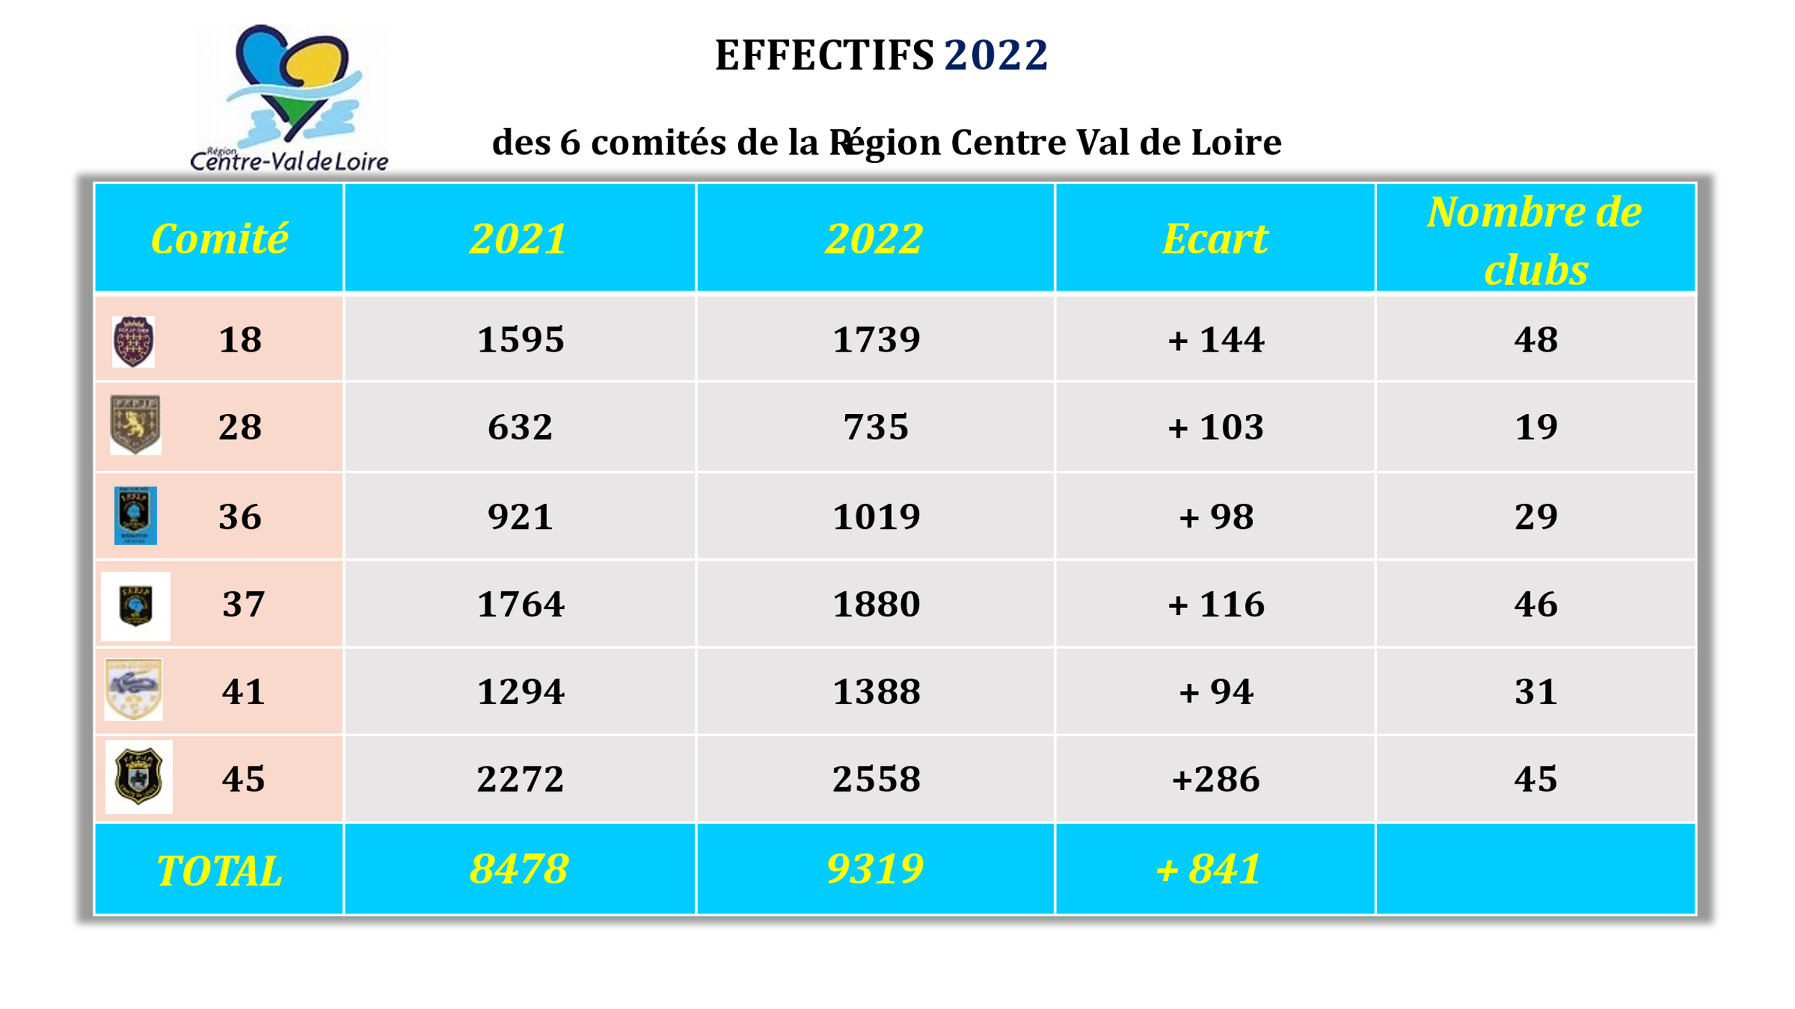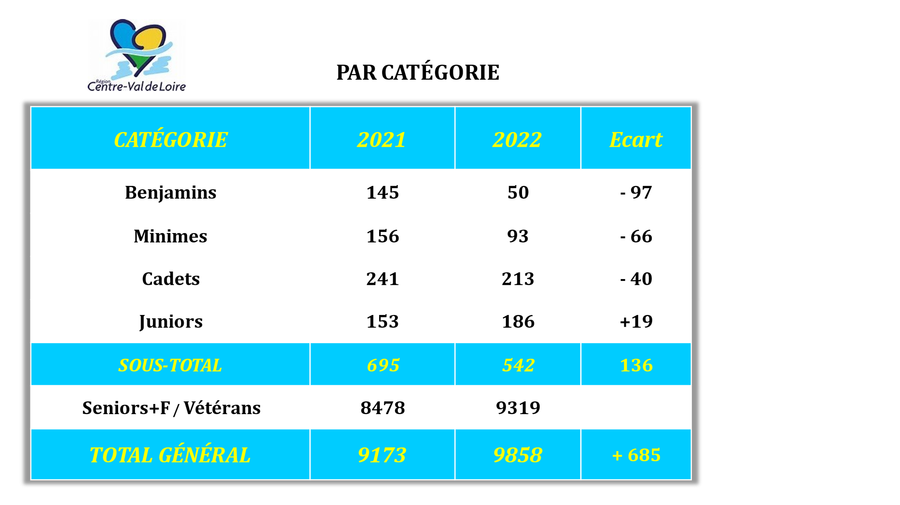

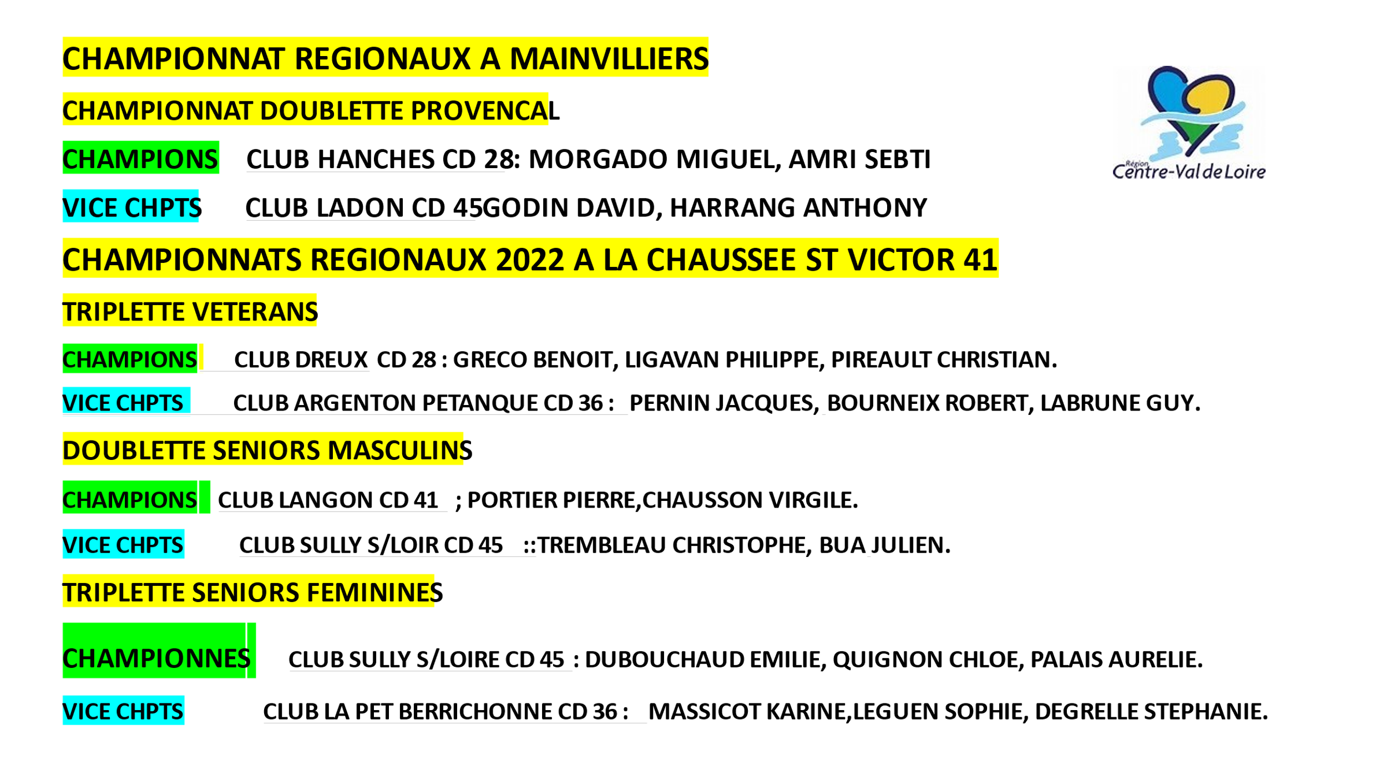
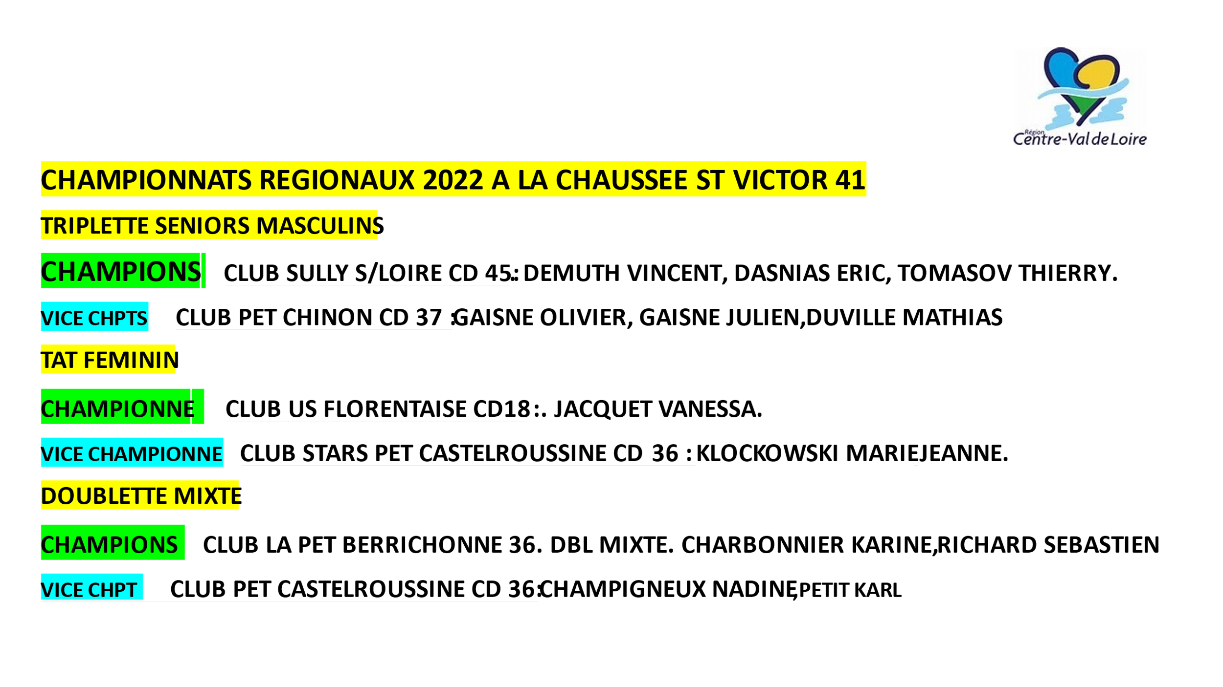
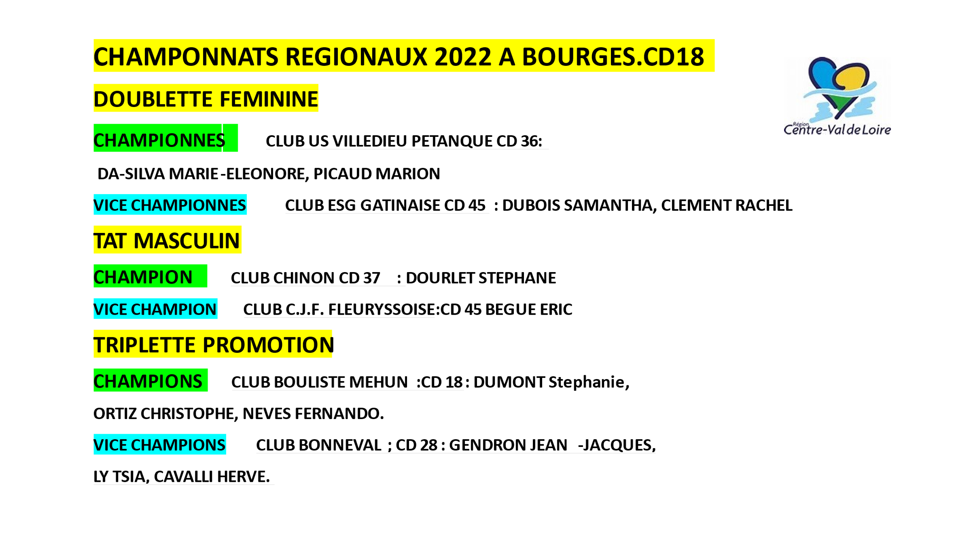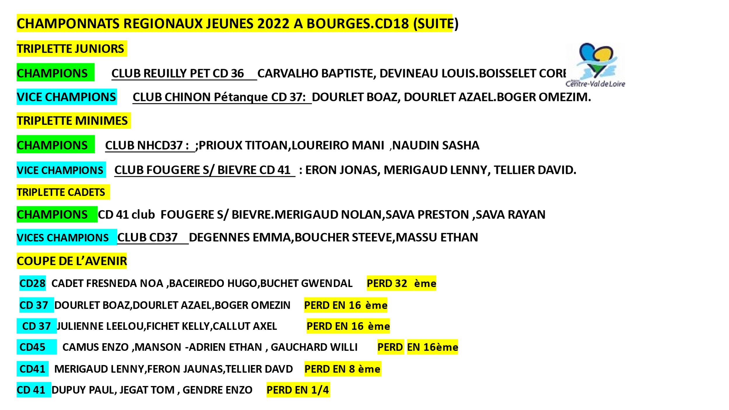

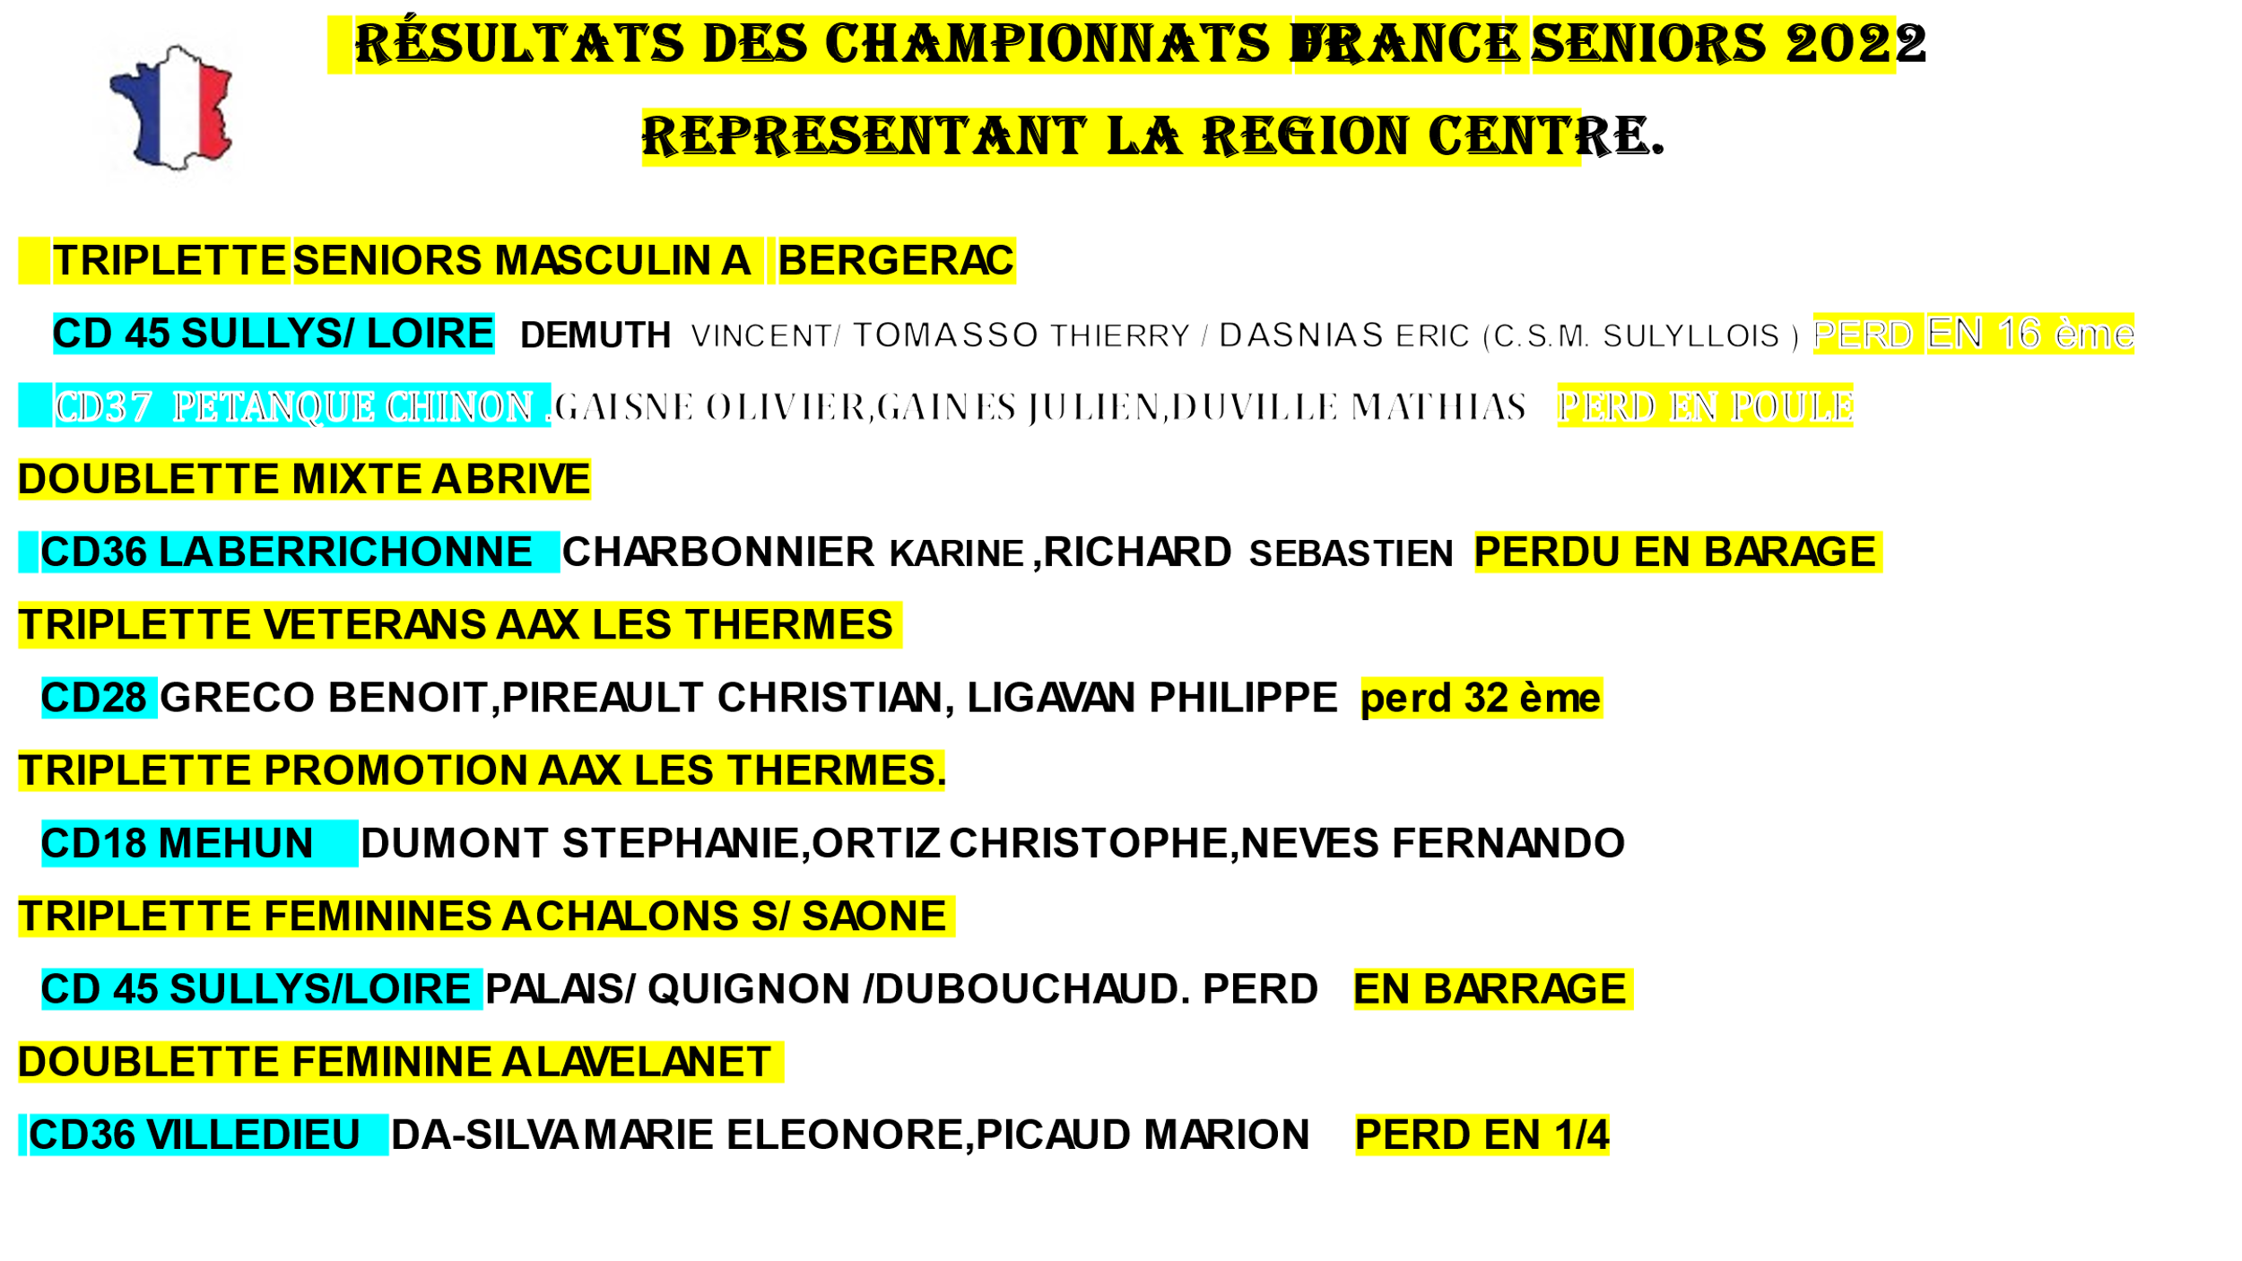

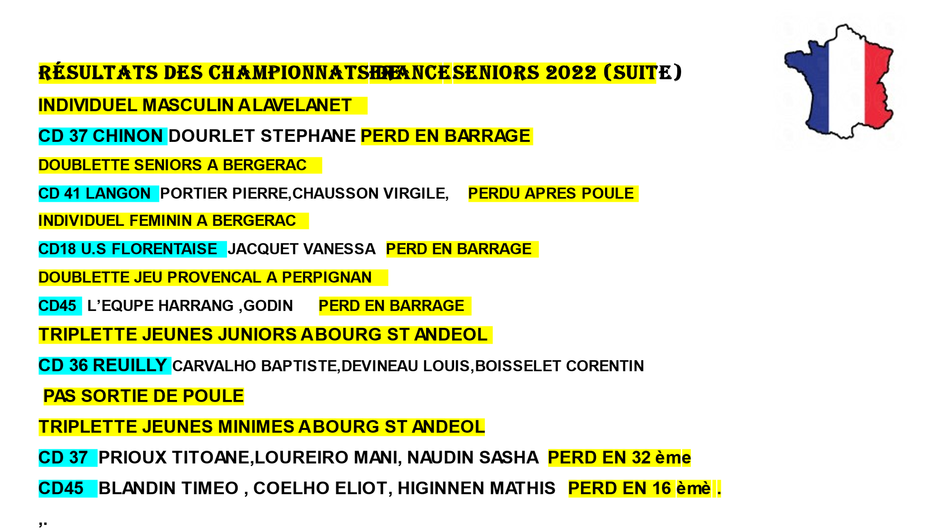

DATES CRC FEMININ ,VETERANS, & OPEN

DIMANCHE 12 MARS 2023
CRC OPEN &FEMININ CDC OPEN & FEMININ
JEUDI 23 MARS 2023
CRC VETRS CDC VETRS
DIMANCHE 4 JUIN 2023
CRC OPEN & FEMININ CDC OPEN & FEMININ
JEUDI 8 JUIN 2023
CRC VETRS CDC VETRS
DIMANCHE 10 SEPTEMBRE 2023
CRC OPEN & FEMININ CDC OPEN & FEMININ
JEUDI 14 SEPTEMBRE 2023
CRC VETRS CDC VETRS
DIMANCHE 24 SEPTEMBRE 2023
CRC OPEN & CRC FEMININ CDC OPEN & CDC FEMININ

CHAMPIONNAT NATIONAL DES CLUBS 2022
Le Comité Régional Centre Val de Loire compte 9 clubs en CNC open et 4 clubs en CNC Féminin.

CNC FEMININ : 4 équipes :
.CNC 2 FEMININ : 2 équipes en groupe B et 2 équipes en, groupe E
Groupe B
- - Saint Florent (18) elles finissent 2ème et se maintiennent en CNC2
- - Saint Jean de la Ruelle (45), elles finissent 4ème et se maintiennent en CNC2
Groupe E- La berrichonne de Chateauroux (36) elles finissent 4ème et se maintiennent en CNC2
Stars de Chateauroux (36) elles finissent 6ème et descendent en CRC

CNC OPEN : 9 équipes :

CNC 1 :2 équipes
- Langon (41) ils finissent 3ème et se maintiennent en CNC1
-: Sully sur Loire (45) ils finissent 4ème et se maintiennent en CNC1.
CNC 2 : 2 équipes en groupe B et 2 équipes en groupe C
Groupe B 2 équipes
- - Saint Florent (18) ils finissent 2ème et se maintiennent en CNC2
- - Gien (45), ils finissent 3ème et se maintiennent en CNC2
Groupe C 2 équipes
- - La Chaussée Saint Victor (41) ils finissent 2ème et se maintiennent en CNC2
- - Tours A.P.T.N. (37) ils finissent 3ème et se maintiennent en CNC2
CNC 3 : 3 équipes en groupe D
- - Hanches (28) ils finissent 8ème et descendent en CRC
- - Salbris (41) ils finissent 3ème et se maintiennent rn CNC3
- Saint Jean de la Ruelle (45) ils finissent 1er et montent en CNC2

-Saint Jean de la Ruelle finissent 1er et ils ont disputé la finale du CNC 3 les 25, 26 et 27 Novembre à DOUAI (59) – ils ont joué VAUX EN VELIN (69) perdu 30 à 6,- SAINT LAURENT DU VAR (06) perdu 22 à 14 – MONTMOREAU (16) gagné 16 à 20 -n ils finissent 3ème de leur groupe

FINALE NATIONALE VETERANS à Saint Pierre les Elboeuf (76) - 4 Groupes

Groupe D :
SANDILLON (45) contre LA ROCHEFOUCAUD (16) perdu 30 à 6 – contre STRASBOURG (67) ils perdent 20 à16 -, contre GOURDON (46) ils perdent 24 à 0 et finissent 4ème du groupe.

FINALE JEU PROVENCAL à FENOUILLET (31) – 4 Groupes

Groiupe D :
DREUX (28) contre ROCHIN (59) match nul 12 à 12, contre SAINT TALLE (04) perdu 24 à 0
SAINT MARTIN PERPIGNAN (66) perdu 14 à 4 et ils finissent 4ème du groupe

-------

COMPTE RENDU ARBITRAGE.
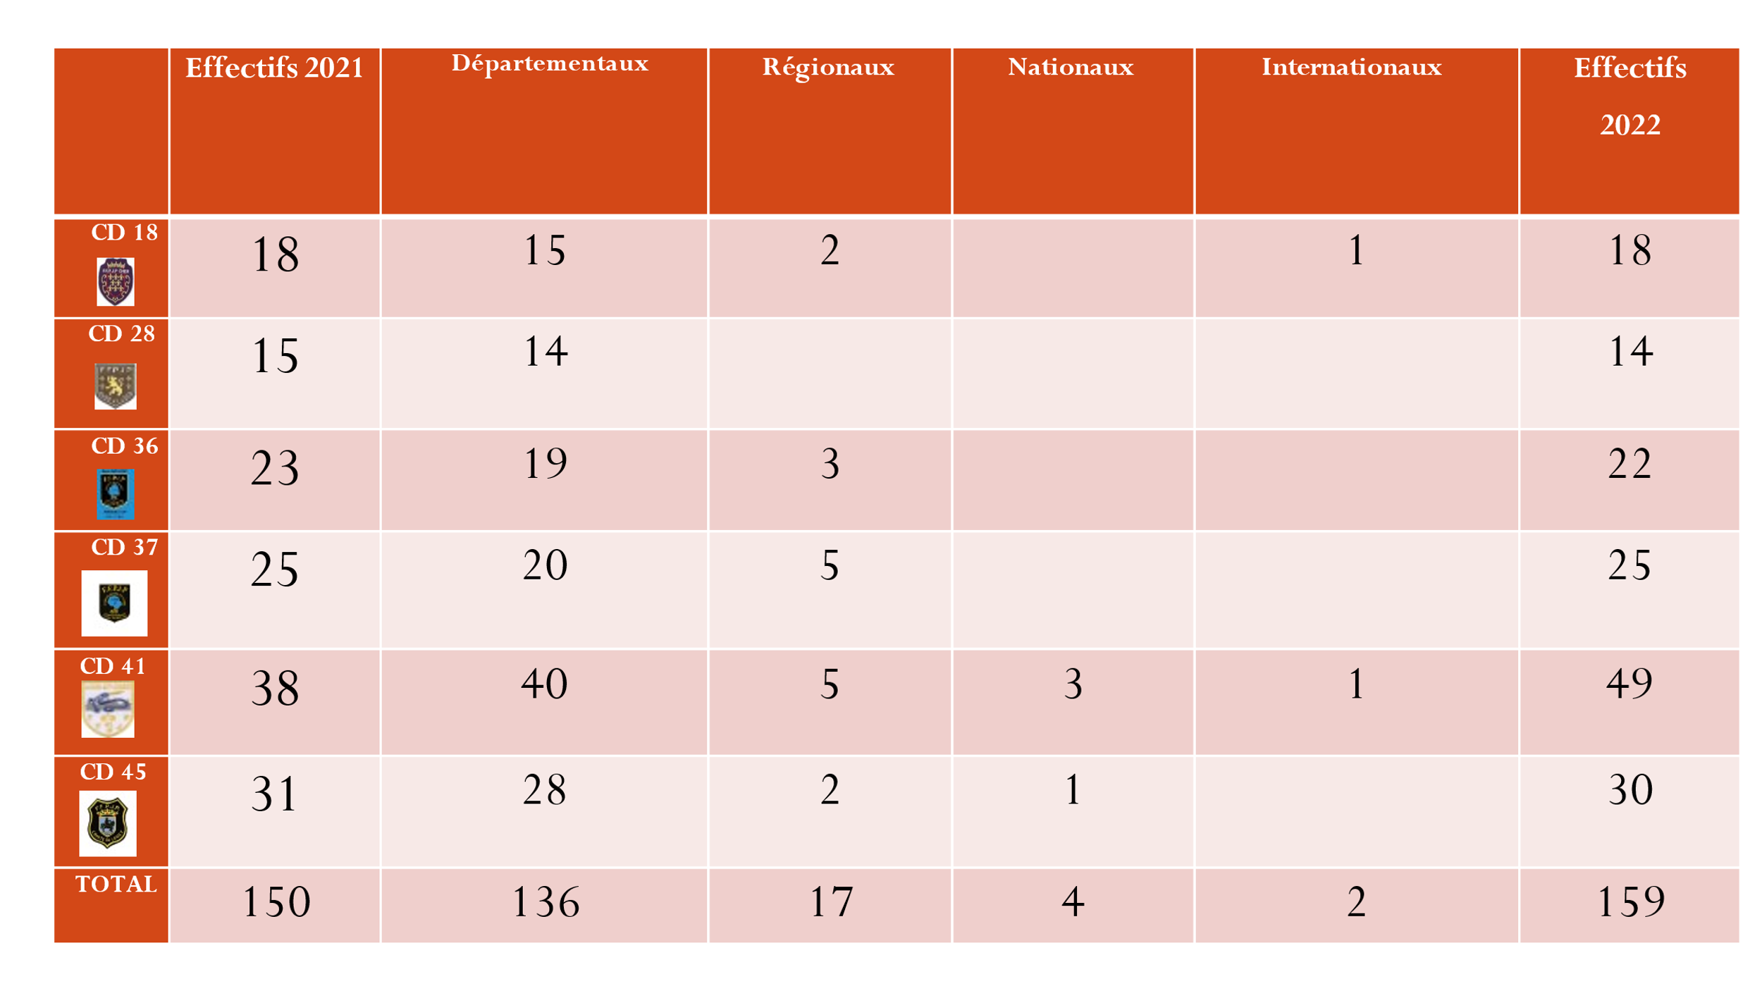
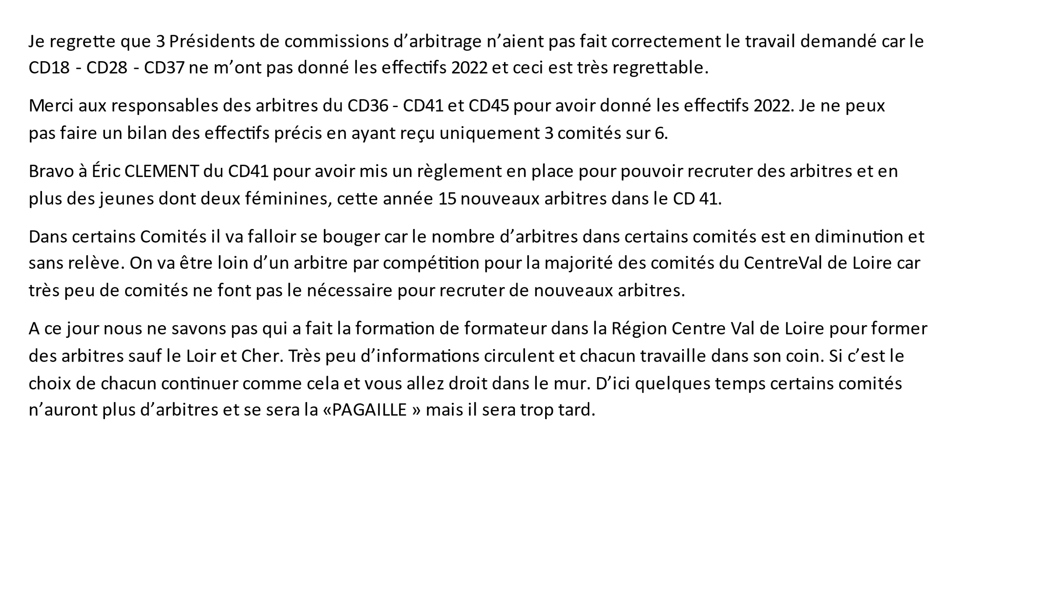

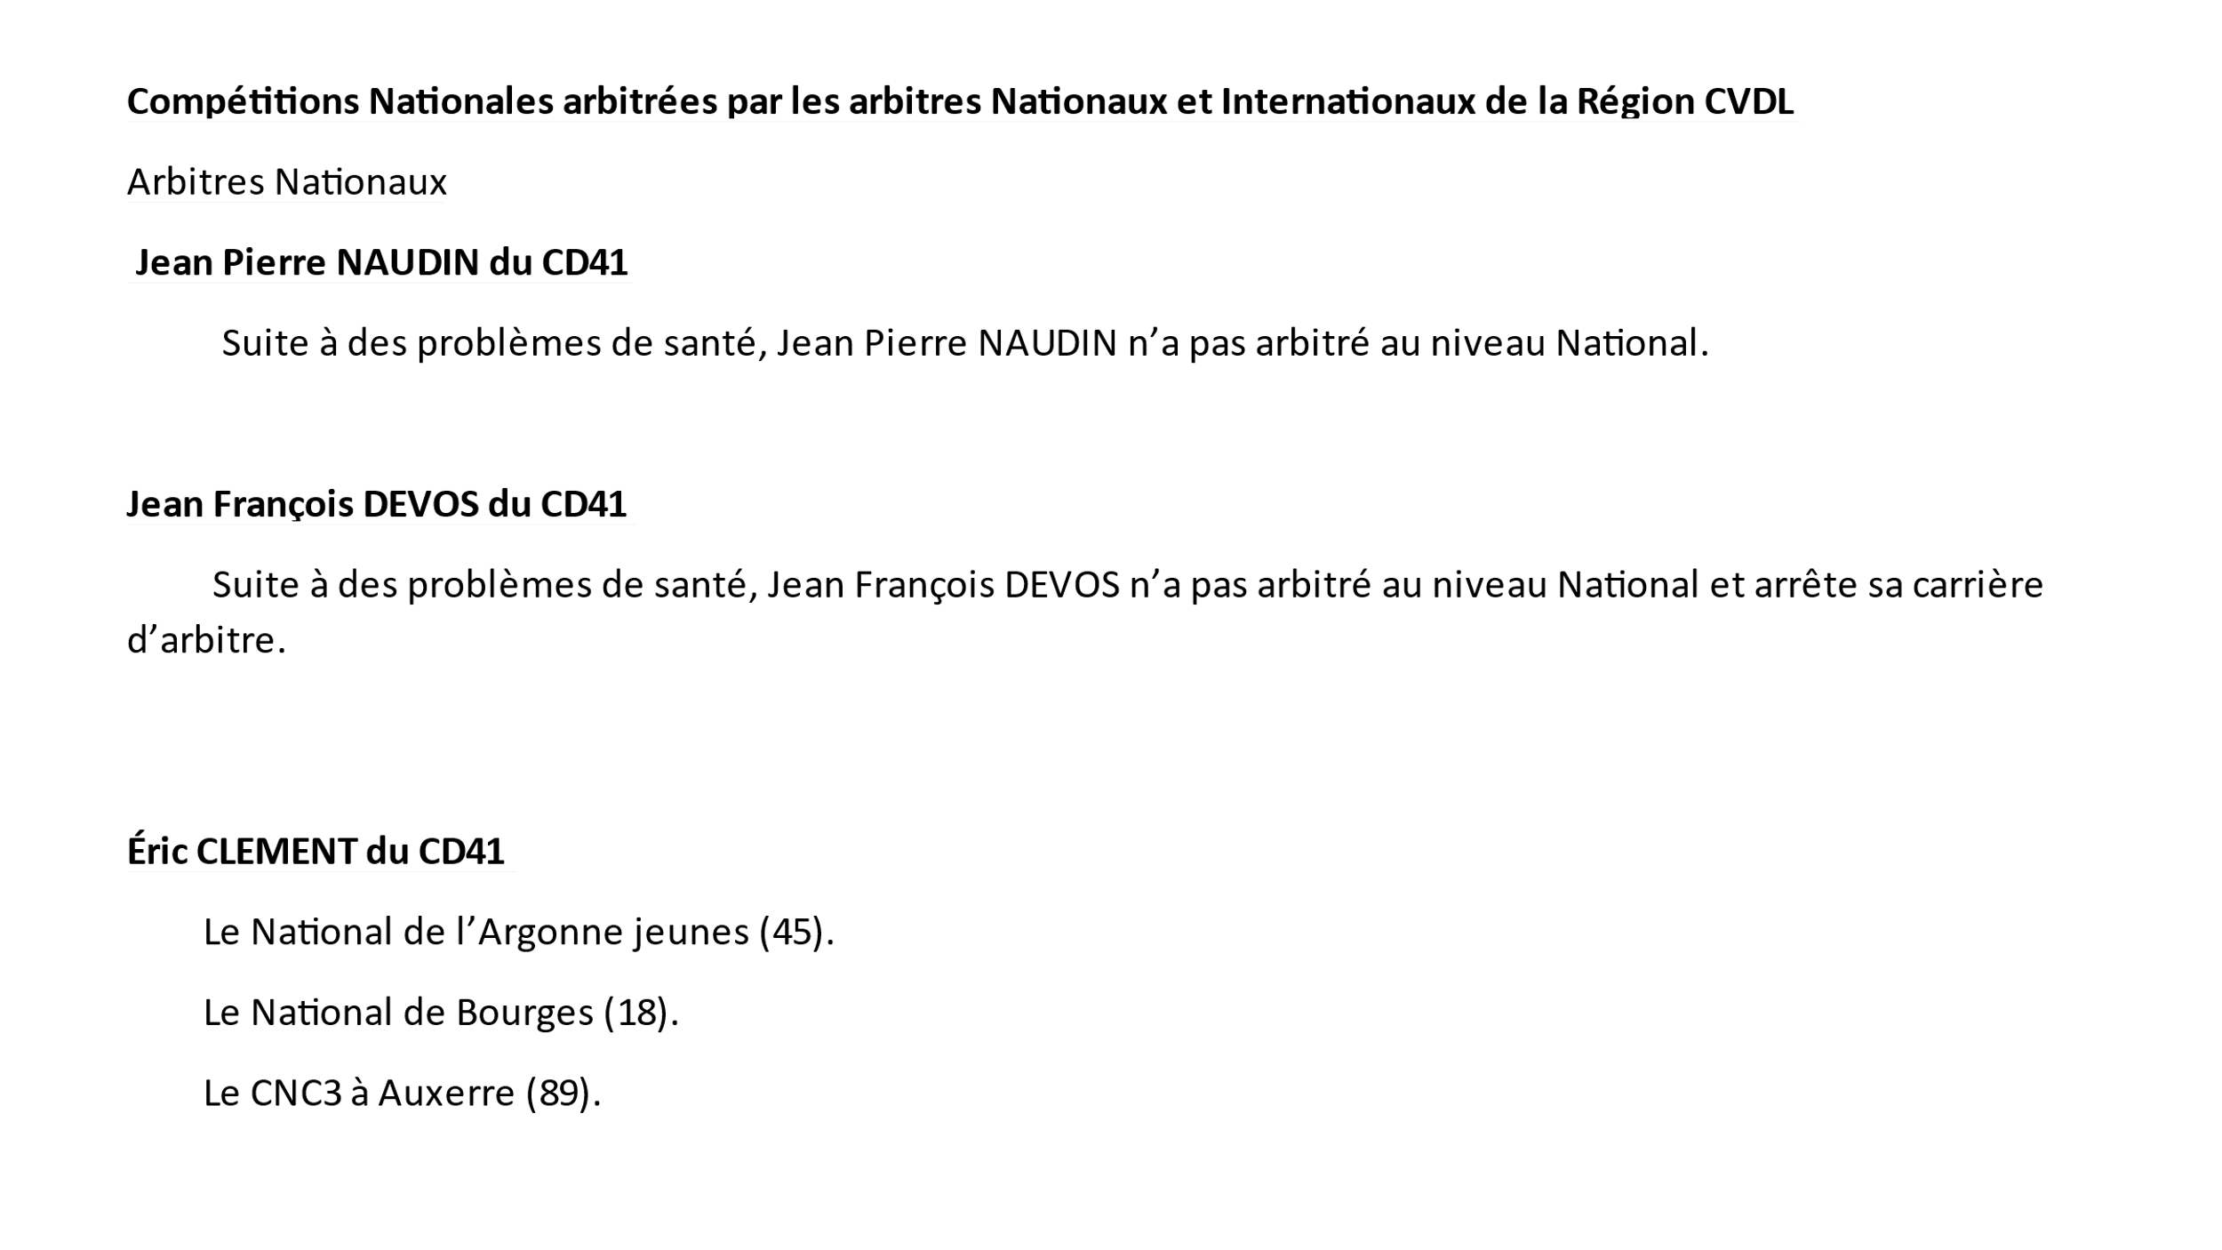
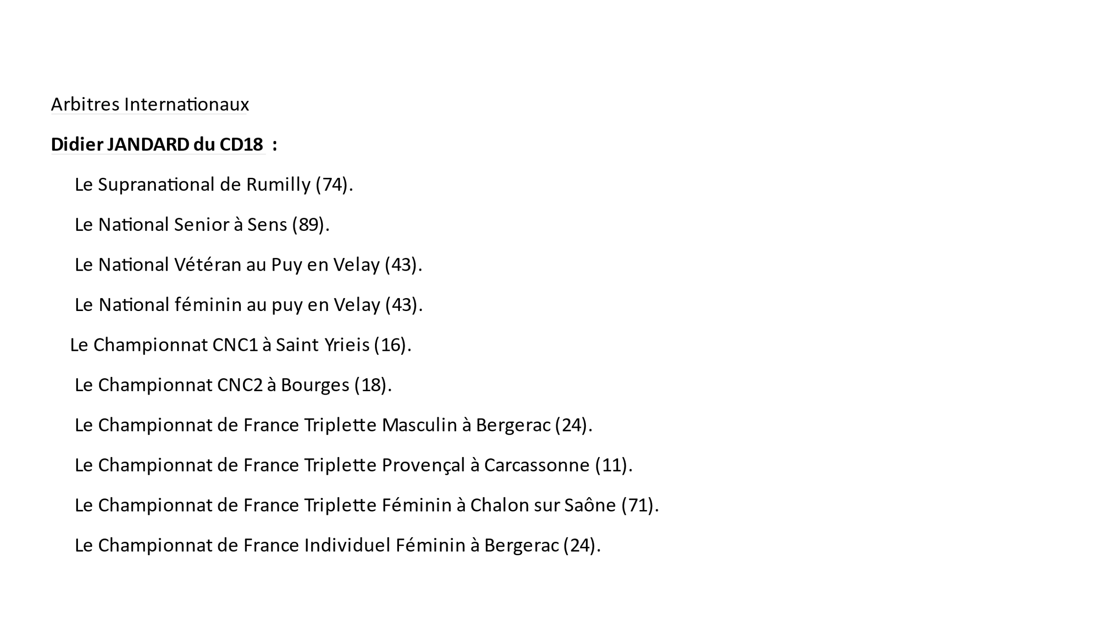
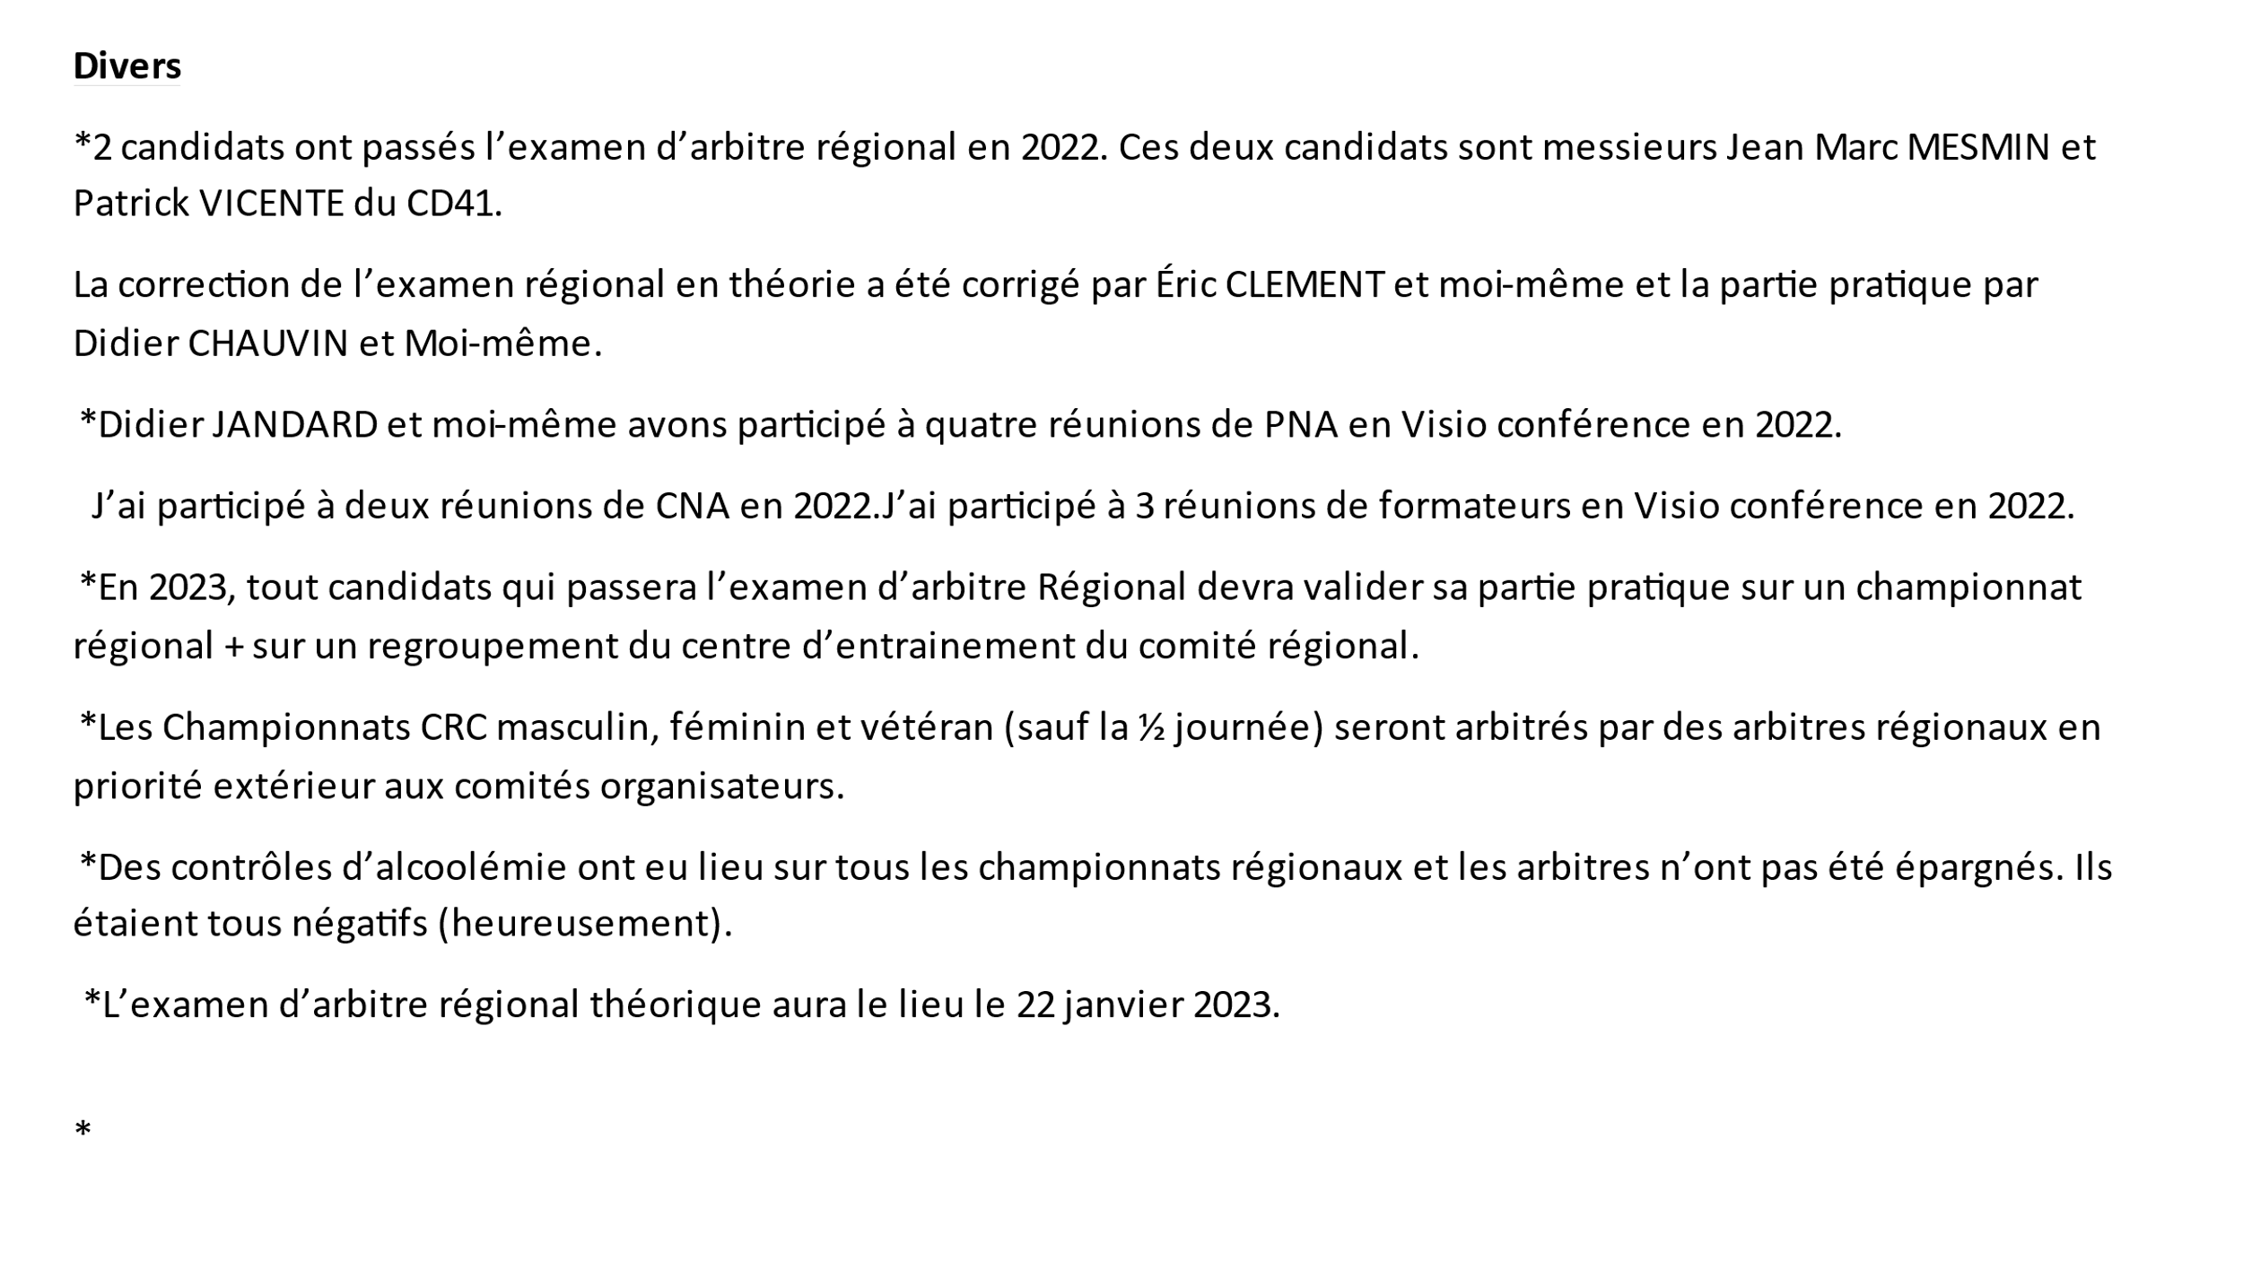
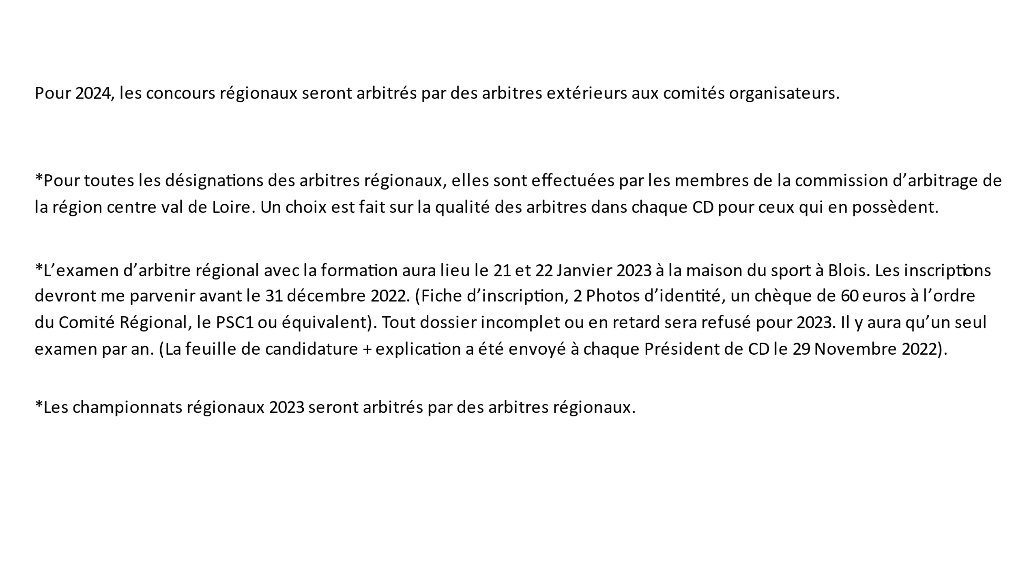

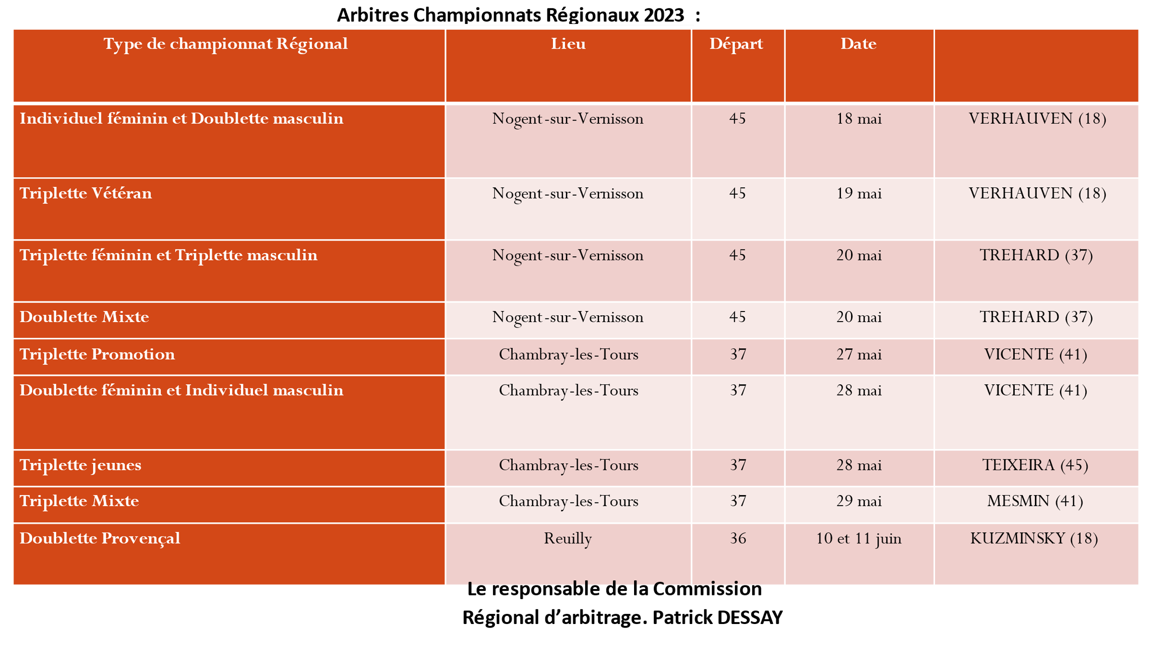

SITUATION FINANCIERE

Chers adhérents,
Nous vous avons réuni en assemblée générale ordinaire, conformément à nos statuts pour rendre compte de l’activité de l’association au cours de l’exercice clos le 30 novembre 2022, des résultats de cette activité et des perspectives d’avenir et soumettre, à votre approbation, le bilan et les comptes annuels dudit exercice. Ces comptes sont joints au présent rapport.

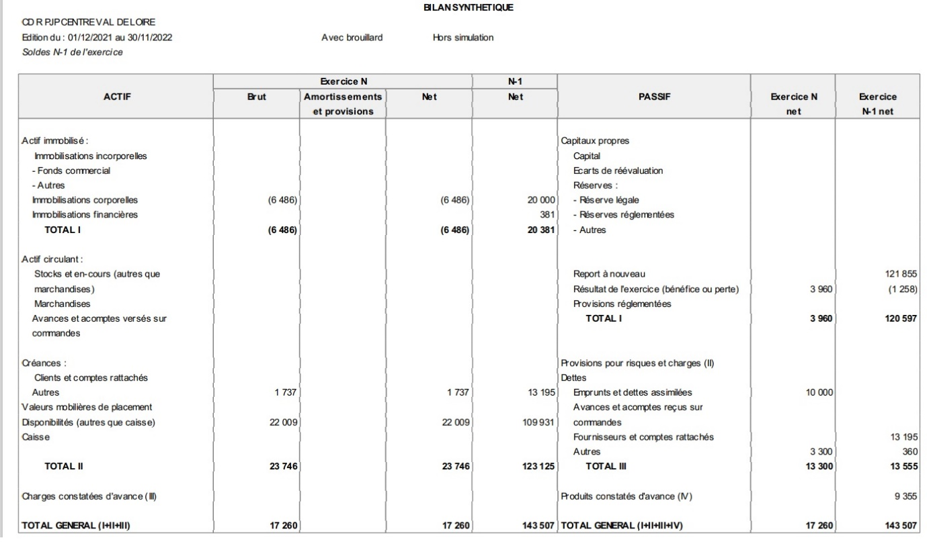

– PRESENTATION DE LA SITUATION ECONOMIQUE ET FINANCIERE DE L’ASSOCIATION : avec comparatif 2020 2021 2022
Le montant des ventes et prestations 94 870.97€ 121 538.02 € 121 934 €
Les charges d’exploitation sont de 39 335.79€ 123 192.60 € 123 192 €
Le résultat net de l’exercice s’établit à 55 535.18€ 1 653.58 € 1 258 €

– PRESENTATION DES REGLES ET METHODES COMPTABLES :
Les comptes annuels de l’exercice clos le 30 novembre 2022 que nous soumettons à votre approbation ont été établis conformément aux règles de présentation et aux méthodes d’évaluation prévues par la réglementation en vigueur.

- EVENEMENT SURVENUS ENTRE LA DATE DE CLOTURE ET LA DATE DE L’ASSEMBLEE GENERALE :
Aucun évènement

– EVOLUTION PREVISIBLE ET PERSPECTIVES D’AVENIR DE L’ASSOCIATION :

Le budget de la saison 2023 est repris dans la présentation générale.
Il est basé sur
- Les déplacements augmenteront en kms du fait de la participation de certains comités à de nouveaux championnats de France.
- Du développement du Centre Régional d’entrainement. Regroupements, nationaux …
- Déplacement du C N C et C R C féminin de 4 à 6
- De demande de financements pour l’aide aux salaires, matériel et developpement.
- Un exercice en équilibre

- PROJET DE RESOLUTION PROPOSE A L’ASSEMBLEE GENERALE
Affectation du résultat de négatif de 1 257.84 € de l’exercice clos le 30 novembre 2022 dans le compte Report à Nouveau.

Dossier : C D R PJP CENTRE VAL DE LOIRE Balance Le 30/11/2022

BALANCE GLOBALE
Période du 01/12/2020 au 30/11/2021
Avec brouillard Hors simulation Avec comptes soldés
Avec les écritures lettrées et non lettrées Avec les écritures pointées et non pointées

N° de compte | Intitulé du compte | Cumul débit |  | Cumul crédit | Solde débit | Solde crédit
110000 | Report a nouveau (solde crediteur) |  |  | 121 854.56 |  | 121 854.56
TOTAL SOUS CLASSE 11 |  |  |  | 121 854.56 |  | 121 854.56
120000 | Resultat de l'exercice (benefice) |  | 55 535.18 | 55 535.18
TOTAL SOUS CLASSE 12 |  |  | 55 535.18 | 55 535.18
TOTAL CLASSE 1 |  |  | 55 535.18 | 177 389.74 |  | 121 854.56
218200 | Materiel de transport |  | 25 945.26 | 5 945.00 | 20 000.26
TOTAL SOUS CLASSE 21 |  |  | 25 945.26 | 5 945.00 | 20 000.26
261100 | Actions |  | 381.10 |  | 381.10
TOTAL SOUS CLASSE 26 |  |  | 381.10 |  | 381.10
TOTAL CLASSE 2 |  |  | 26 326.36 | 5 945.00 | 20 381.36
Comptes 408 | Racine 408 |  | 13 194.80 | 13 194.80
TOTAL SOUS CLASSE 40 |  |  | 13 194.80 | 13 194.80
487100 | ANS |  | 11 000.00 | 11 000.00
487200 | ACOMPTE HOTEL |  | 2 644.80 | 12 000.00 |  | 9 355.20
488600 | Charges |  | 450.00 | 450.00
TOTAL SOUS CLASSE 48 |  |  | 14 094.80 | 23 450.00 |  | 9 355.20
TOTAL CLASSE 4 |  |  | 27 289.60 | 36 644.80 |  | 9 355.20
512000 | BANQUE POPULAIRE |  | 177 246.59 | 157 627.70 | 19 618.89
512200 | COMPTE SUR LIVRET B POPULAI... |  | 105 811.67 | 15 500.00 | 90 311.67
TOTAL SOUS CLASSE 51 |  |  | 283 058.26 | 173 127.70 | 109 930.56
520000 | Instruments de tresorerie |  |  | 360.00 |  | 360.00
TOTAL SOUS CLASSE 52 |  |  |  | 360.00 |  | 360.00
TOTAL CLASSE 5 |  |  | 283 058.26 | 173 487.70 | 109 930.56 | 360.00
602100 | Matieres consommables |  | 177.60 |  | 177.60
602200 | Fournitures consommables |  | 25.52 |  | 25.52
602250 | FOURNITURE DE BUREAU |  | 692.28 |  | 692.28
602260 | ENTRETIEN MATERIEL |  | 61.00 |  | 61.00
606110 | CARBURANT VEHICULE CRCVL |  | 170.94 |  | 170.94
606120 | PEAGE VEHICULE CRCVL |  | 57.30 |  | 57.30
606300 | Fournit. entretien & petit equip. |  | 465.48 |  | 465.48
606310 | VETEMENTS LIGUE |  | 700.00 |  | 700.00
607000 | ACHATS DE MARCHANDISES |  | 117.60 |  | 117.60
TOTAL SOUS CLASSE 60 |  |  | 2 467.72 |  | 2 467.72
616000 | Primes d'assurance |  | 100.00 |  | 100.00
616010 | ASSURANCE VEHICULE |  | 523.88 |  | 523.88
616131 | MAISON DES SPORTS |  | 413.96 |  | 413.96
616132 | CROS |  | 377.00 |  | 377.00
TOTAL SOUS CLASSE 61 |  |  | 1 414.84 |  | 1 414.84
621000 | Personnel exterieur a l'entreprise |  | 4.36 |  | 4.36
625000 | DEPLACEMENT MISSION RECEP... |  | 148.16 |  | 148.16
625010 | REUNION COMITE REGIONAL |  | 1 821.72 |  | 1 821.72
625020 | AG COMITE REGIONAL |  | 5 324.76 |  | 5 324.76
625110 | COMMISSION DE DISCIPLINE |  | 635.30 |  | 635.30
625120 | CHAMP REGION DES CLUBS |  | 526.15 |  | 526.15
625125 | CHAMPIONNAT REGIONAL |  | 18 372.00 |  | 18 372.00
625126 | CHAMPIONNAT NATIONNAL DES ... |  | 5 697.00 |  | 5 697.00

Ciel Compta (23.2) CRCVLFFPJP Page : 1/2
© Sage
Dossier : C D R PJP CENTRE VAL DE LOIRE Balance Le 30/11/2022

N° de compte | Intitulé du compte | Cumul débit | Cumul crédit | Solde débit | Solde crédit
625127 | JOURNEE DES FEMININE | 3 923.12 |  | 3 923.12
625131 | HOTEL FRANCE | 30 587.64 |  | 30 587.64
625141 | RECOMPENSE CHAMPIONNAT D... | 200.00 |  | 200.00
625150 | JEUNES REUNION FORMATION E... | 3 244.87 |  | 3 244.87
625151 | FORMATION DIRIGEANTS | 198.00 |  | 198.00
625160 | FORMATION ARBITRES | 35.40 |  | 35.40
625300 | CONGRES COMIT REGION | 104.10 |  | 104.10
625310 | MEDAILLES | 64.50 |  | 64.50
625400 | SUBVENTIONS NATIONAUX ET R... | 650.00 |  | 650.00
625410 | SUBVENTION COMITE CVL | 9 000.00 |  | 9 000.00
626000 | FRAIS POSTEAUX | 127.00 |  | 127.00
627000 | SERVICES BANCAIRES | 181.80 |  | 181.80
TOTAL SOUS CLASSE 62 |  | 80 845.88 |  | 80 845.88
633300 | Part. employ. a form. prof. cont. | 404.51 |  | 404.51
TOTAL SOUS CLASSE 63 |  | 404.51 |  | 404.51
641000 | Rémunération du personnel | 22 730.10 |  | 22 730.10
645000 | Charges de secur. soc. et prevoy. | 77.70 |  | 77.70
645100 | Cotisations urssaf | 5 227.00 |  | 5 227.00
645200 | Cotisations aux mutuelles | 384.57 |  | 384.57
645300 | Cotisations aux caisses retr. | 2 431.87 |  | 2 431.87
645500 | AFDAS | 139.01 |  | 139.01
647500 | Medecine du travail, pharmacie | 302.40 |  | 302.40
648000 | Autres charges de personnel | 821.00 |  | 821.00
TOTAL SOUS CLASSE 64 |  | 32 113.65 |  | 32 113.65
681110 | Immobilisations incorporelles | 5 945.00 |  | 5 945.00
TOTAL SOUS CLASSE 68 |  | 5 945.00 |  | 5 945.00
TOTAL CLASSE 6 |  | 123 191.60 |  | 123 191.60
701000 | VENTES DE PRODUITS |  | 395.30 |  | 395.30
701110 | LICENCES |  | 72 768.86 |  | 72 768.86
701140 | amende licences |  | 452.48 |  | 452.48
701142 | REMBOURSEMENT |  | 3 640.18 |  | 3 640.18
707000 | VENTES DE MARCHANDISES |  | 117.60 |  | 117.60
707500 | FEDERATION |  | 557.00 |  | 557.00
707610 | SUBVENTION REGION CENTRE |  | 12 334.00 |  | 12 334.00
707611 | SUB REGION CENTRE ACHAT MA... |  | 13 648.21 |  | 13 648.21
707620 | A N S SUBVENTION |  | 15 000.00 |  | 15 000.00
708000 | PRODUITS DES ACTIVIT ANNEXES |  | 360.16 |  | 360.16
708050 | PENALITES |  | 120.00 |  | 120.00
TOTAL SOUS CLASSE 70 |  |  | 119 393.79 |  | 119 393.79
725360 | MEDAILLES |  | 64.50 |  | 64.50
TOTAL SOUS CLASSE 72 |  |  | 64.50 |  | 64.50
741400 | CTIVITE PARTIEL |  | 2 168.25 |  | 2 168.25
748000 | IMPOTS REMBOURSEMENT |  | 77.00 |  | 77.00
TOTAL SOUS CLASSE 74 |  |  | 2 245.25 |  | 2 245.25
760000 | PRODUITS FINANCIERS |  | 230.22 |  | 230.22
TOTAL SOUS CLASSE 76 |  |  | 230.22 |  | 230.22
TOTAL CLASSE 7 |  |  | 121 933.76 |  | 121 933.76
TOTAL BALANCE |  | 515 401.00 | 515 401.00 | 253 503.52 | 253 503.52

RAPPORT DES VERIFICATEURS AUX COMPTES

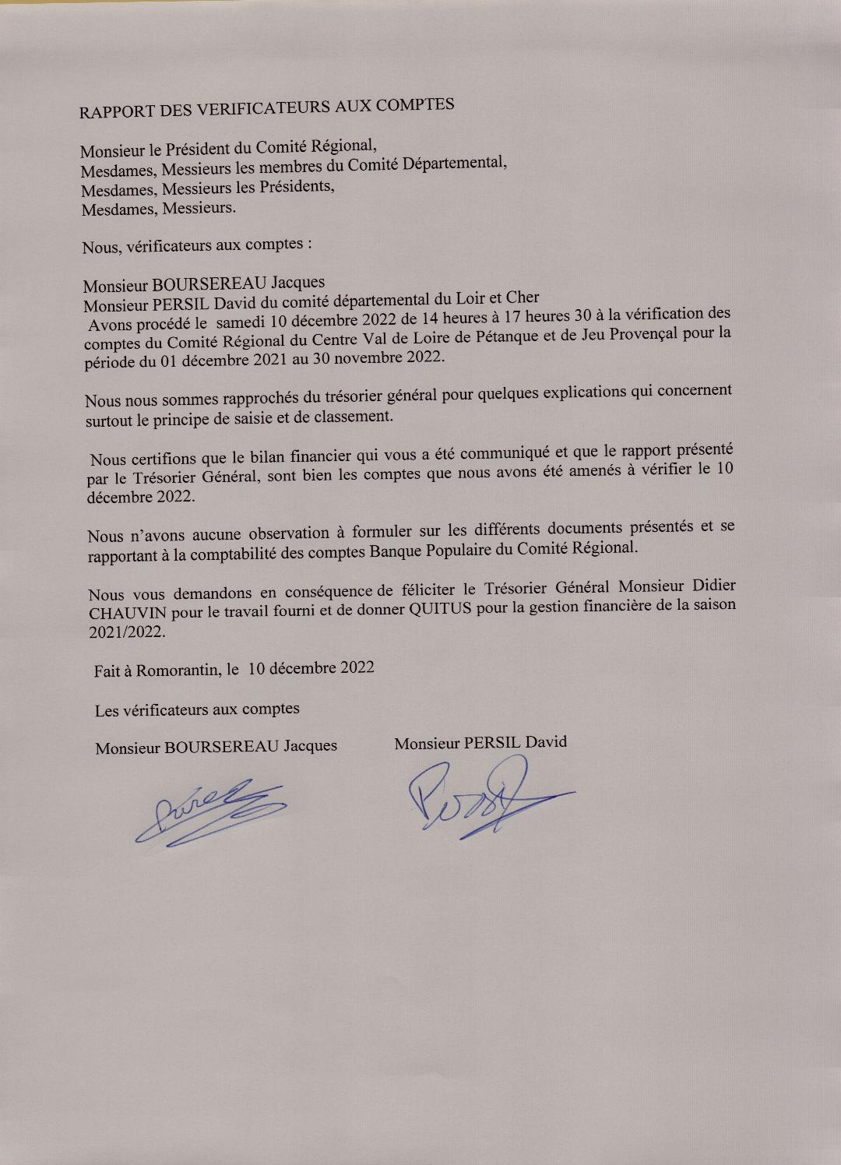
APPROBATION DES COMPTES PRESENTES
ADOPTE A L’UNANIMITE
Affectation du résultat
Il est proposé d’affecter le résultat dans le compte report à nouveau
Adopté à l’unanimité.

ANNEE 2023

COMITE REGIONAL DU CENTRE VAL DE LOIRE
PEVISIONNEL 2021
COMPTE | INTITULE DU COMPTE | CUMUL DES DEBIT
110000 | REPORT A NOUVEAU | 121 854.56
218200 | MATERIEL DE TRANSPORT | 25 875.26
512000 | COMPTE COURRANT | 19 618.89
512200 | COMPTE SUR LIVRET | 90 311.67
520 | ACTIONS | 360.00
 | TOTAL TRESORERIE | 109 930.56
602250 | FOURNITURES BUREAU | 700.00
602260 | ENTRETIEN MATERIEL | 200.00
606100 | CARBURANT VEHICULE | 400.00
606310 | VETEMENTS COMITE | 0.00
607000 | ACHATS DE MARCHANDISES | 6 000.00
616000 | ASSURANCE VEHICULE | 620.00
616131 | MAISON DES SPORTS | 500.00
625100 | PEAGES | 500.00
622650 | CHAMPIONNATS REGIONAUX | 3 500.00
622660 | FRAIS D’ARBITRAGE | 4 000.00
623000 | PUBLICITE RELATION PUBLIQUE | 200.00
623410 | RECOMPENSES CHAMPIONNATS | 1 300.00
624710 | DEPLACEMENTS DU PERSONNEL | 3 500.00
625000 | DEPLACEMENTS MISSIONS RECEPTIONS | 3 500.00
625010 | REUNIONS DU COMITE | 4 000.00
625015 | REUNIONS DU BUREAU CRCVL | 1 500.00
625020 | AG COMITE REGIONAL | 4 000.00
625050 | CONGRES FEDERAL | 3 500.00
625110 | COMISSIONS DE DISCIPLINE | 1 500.00
625120 | CHAMP REGIONAL DES CLUBS | 19 000.00
625125 | CHAP NATION DES CLUBS | 6 000.00
625131 | HOTELS CHAMPIONNATS FRANCE | 23 400.00
625132 | VETEMENTS CHAMPIONS REGION | 6 000.00
625150 | JEUNES REUNIONS ET FORMATIONS | 12 000.00
625400 | SUBVENT CONCOURS NAT ET REGION | 3 000.00
625601 | CDOS | 360.00
627000 | SERVICES BANCAIRES | 100.00
641110 | SALAIRES ET APPOINTEMENTS | 23 000.00
645100 | COTISATIONS URSSAF | 5 300.00
645300 | COTISATIONS CAISSE DE RETRAITE | 2 500.00
648000 | AUTRES CHARGES | 1 200.00
687000 | AMORTISSENT VEHICULE | 5 175.00
 | TOTAL DEPENSES | 146 455.00
 |  | CUMUL DES CREDIT
701110 | LICENCES |  | 72 000.00
701120 | CHAMPIONNATS JEUNES |  | 1 500.00
701140 | AMENDES LICENCES |  | 100.00
702500 | HOTELS CHAMP France |  | 24 000.00
702600 | HOTEL CONGRES |  | 4 000.00
707000 | VENTE DE MARCHANDISES |  | 1 200.00
707500 | FEDERATION |  | 2 000.00
707510 | C N C FEDERATION |  | 1 600.00
707600 | SUBVENTION FFPJP EMPLOI |  | 16 000.00
707610 | SUBV REGION CENTRE DEVELOP |  | 12 333.00
707611 | SUBVENTION CAP ASSO REGION |  | 11 000.00
707612 | SUBVENTION VEHICULE |  | 0.00
707620 | SUBVENTION ANS |  | 0.00
725110 | MEDAILLES |  | 0.00
725400 | CONGRES FEDERAL |  | 500.00
760000 | PRODUITS FINANCIE |  | 222.00
 | TOTAL DES RECETTES |  | 146 455.00

APPROBATION DU PREVISIONNEL
Le budget prévisionnel a été adopté à l’unanimité

Compte-rendu Journée de la femme

Bilan de la Journée
- Très bonne organisation du comité 18 et de son équipe de bénévoles tout au long de la journée et notamment pour le repas.
- Les femmes sont reparties contente sur l’ensemble de l’animation et de l’organisation du CD18 et du comité régional.
- Merci au CD 37 pour l’aide (deux bénévoles)
- Action à reconduire pour l’année 2023 (comité 41)
Point à améliorer
- Alcool payant et limité
- Beaucoup d’inscriptions de dernières minutes

Compte-rendu sélection CRE
- La sélection c’est très bien déroulé avec un comportement exemplaire des jeunes que ce soit aux ateliers et en parties.
- La commission sportive du CRE informera les comités départementaux des jeunes retenus au Centre Régional Centre-Val de Loire à partir de Novembre.
- Je tiens à remercier les éducateurs et bénévoles pour leur travail et leur implication.

Compte-rendu Trophée des Pépites

- Travail à effectuer sur la stratégie de jeu et cohésion d’équipe, aspect psychologique (beaucoup de parties perdues à 11 ou 12…)
- Mise en place d’une routine de concentration, application des boules de rajouts (Beaucoup de points non rajoutés en fin de mène)
- Bravo à Mérigaud Nolan et Lenny qui se sont classés dans les 10 premiers en minimes et cadets lors des ateliers
Comportement
Le comportement de nos jeunes à été exemplaire tout au long du Tournoi

Regroupement Centre Régional

Vacances | zone B
Rentrée scolaire 2022 | Jour de reprise : jeudi 1 septembre 2022
Vacances de la Toussaint 2022 | Fin des cours : samedi 22 octobre 2022  Jour de reprise : lundi 7 novembre 2022
Vacances de Noël 2022 | Fin des cours : samedi 17 décembre 2022  Jour de reprise : mardi 3 janvier 2023
Stage des Vacances d'hiver 2023 | Fin des cours : samedi 11 février 2023  Date Stage : Samedi 25 février L’Argonne  Jour de reprise : lundi 27 février 2023
Stage des Vacances de printemps 2023 | Fin des cours : samedi 15 avril 2023  Date Stage : CD 41 Jeudi 20 Avril Langon  Jour de reprise : mardi 2 mai 2023
Stage Pont de l'Ascension 2023 | Fin des cours : mercredi 17 mai 2023  Date Stage :  Jour de reprise : lundi 22 mai 2023
Stage de la Rentrée | Fin des cours : 21 Octobre au 5 novembre  Date Stage : CD 37 Samedi et dimanche 7,8 octobre Tours
Programme Centre Régional

Programme 1 jour : Objectif : Evaluer pour pouvoir planifier (selon évaluations lors des détections)
Entretien individuel de chaque joueur.
9h – 10h : Temps de présentation CRE aux sélectionnés
10h15h – 10h45 : Echauffement / Prévention blessure
10h45 – 12h30 : Diagnostic motricité (parties notées en parallèle)
- 4 ateliers points (Obligation d’utiliser toutes les techniques)
- 4 ateliers tirs (Obligation d’utiliser toutes les techniques)
12h30 – 13h30 : Repas
13h30 – 14h : Point sur la connaissance règlement de pétanque
14h – 14h30 : Echauffement / Prévention blessure
14h30 – 16h : Utiliser la notion d’affrontement pour un projet de jeu efficace / Parties notées
- Situations de jeu, situations problèmes attaquer/construire/défendre, adapté à chaque catégorie.
16h-16h15 : Pause fraîcheur
16h15 - 18h : Utiliser la notion d’affrontement pour un projet de jeu efficace / Parties notées
- Situations de jeu, situations problèmes attaquer/construire/défendre
18h – 18h30 : Bilan global, présentation du second stage et de l’entre deux stages.

INDEMNITES POUR LES NATIONAUX
Le Comité directeur lors de sa réunion du 9 décembre 2022 à décidé d’une nouvelle aide pour certaines compétitions jeunes. Le règlement intérieur du CRCVL a été mis à jour.

Règlement alcool
Didier a rappelé que la Fédération a refait les règlements sur les contrôles alcoolémie.
Les Présidents régionaux et départementaux peuvent donner l’habilitation pour contrôler n’importe lesquels compétitions ou concours, dans la région et départements.
Ce sont seulement que les élus qui peuvent recevoir ces habilitations pour ce contrôle.

C’est la décision du « RAS » - Règlement Administratif et Sportif ».
Ce règlement a été voté et publié à partir de l’AG.
En cas de contrôle positif dans notre région, le joueur sera sanctionné par le jury, pour atteinte à l’image de la Région et de la Fédération, par une amende de 50 € et de la suspension conservatoire de sa licence pour une durée d’un mois en attendant la décision de la Commission de Discipline concernée.

HABILITATION :
Le Président du Comité :
- Signe une habilitation à un élu de son comité. Il peut la faire pour la durée du mandat.
- Remet à une personne habilité un ordre de mission pour la durée de la compétition.
- Un Président de Comité ne peut pas faire de contrôles sauf si le Président de la Région lui donne une l’habilitation.

Pour la « fumette », on appelle l’ARS ou l’AFLD, c’est gratuit, pour qu’il vienne contrôler. S’il y a problème, appelez le CROS ou le CDOS.

MODIFICATION JEU PROVENCAL
Toutes les parties se joueront en 11 points – les demi et finales, en 13 points. Une minute pour jouer une boule.

INTERVENTION DE M. DESNOUE PRESIDENT DU CROS
Remises des diplômes, Trophées et des indemnités versées par CRCVL
M.CHAUVIN DIDIER a reçu la médaille d’argent
Prochaine assemblée générale le 10 décembre 2023 organisée par le CD37
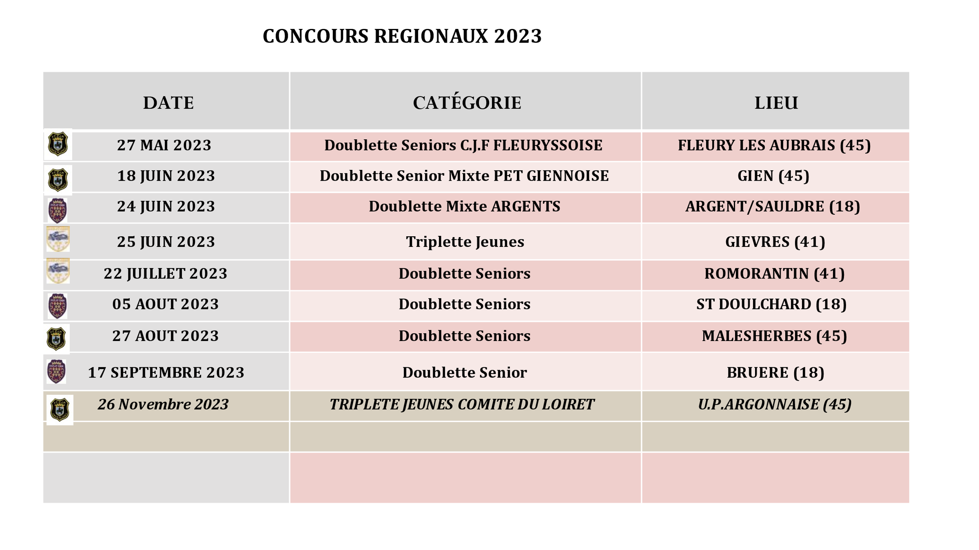
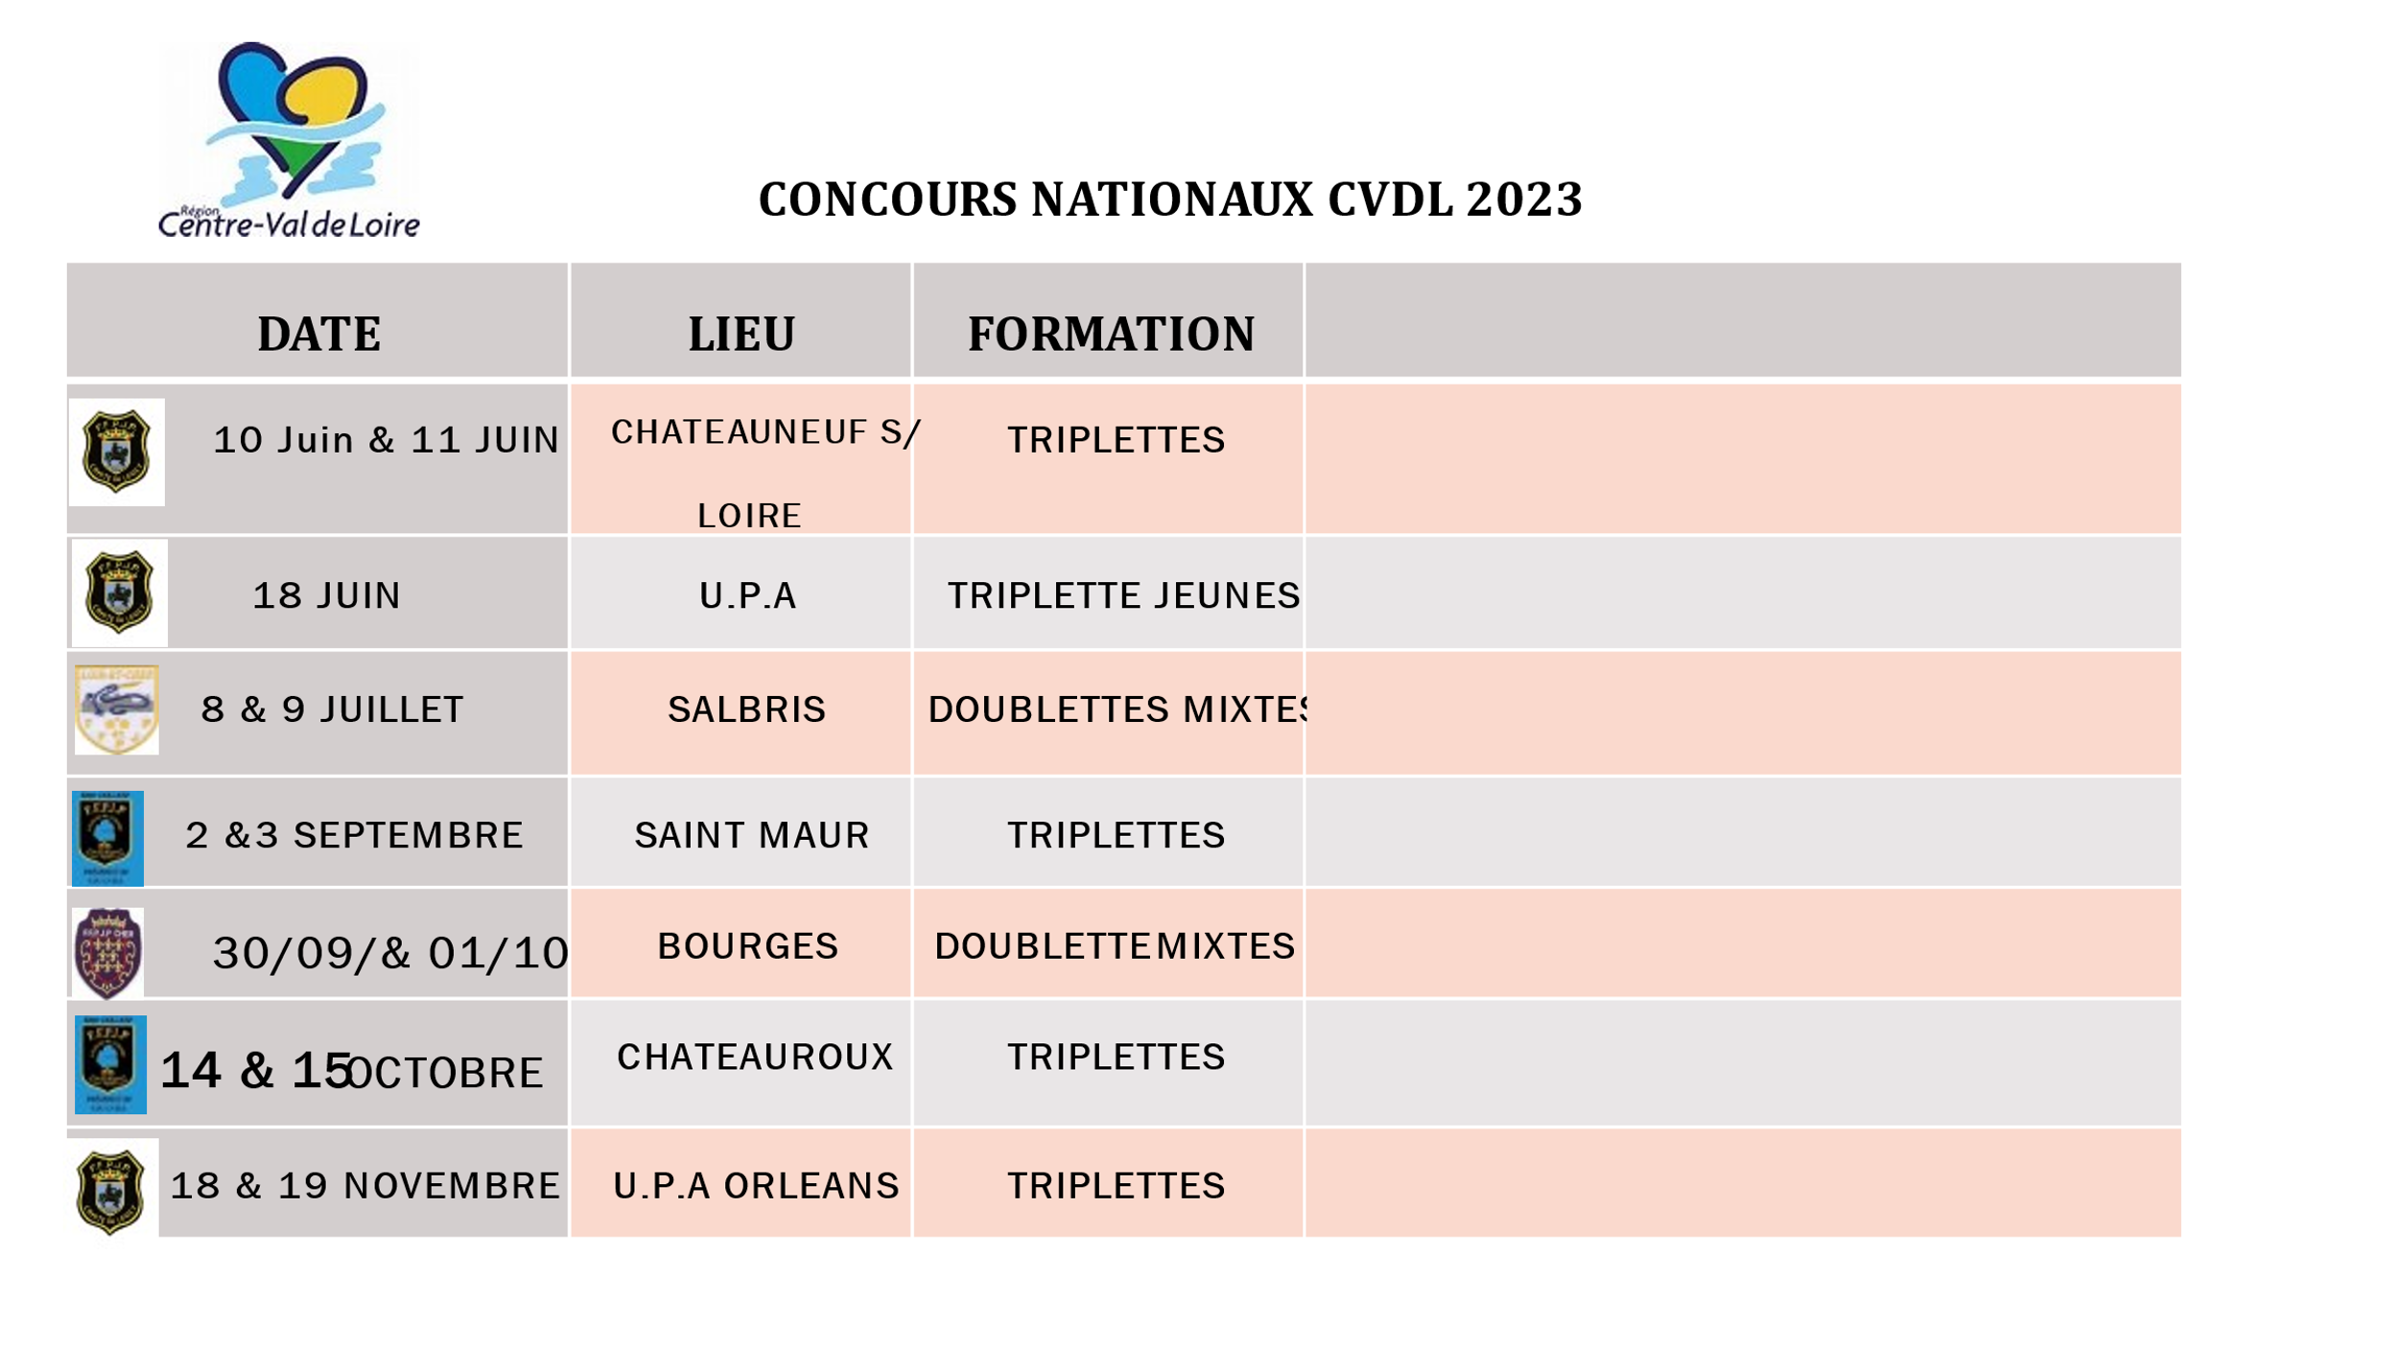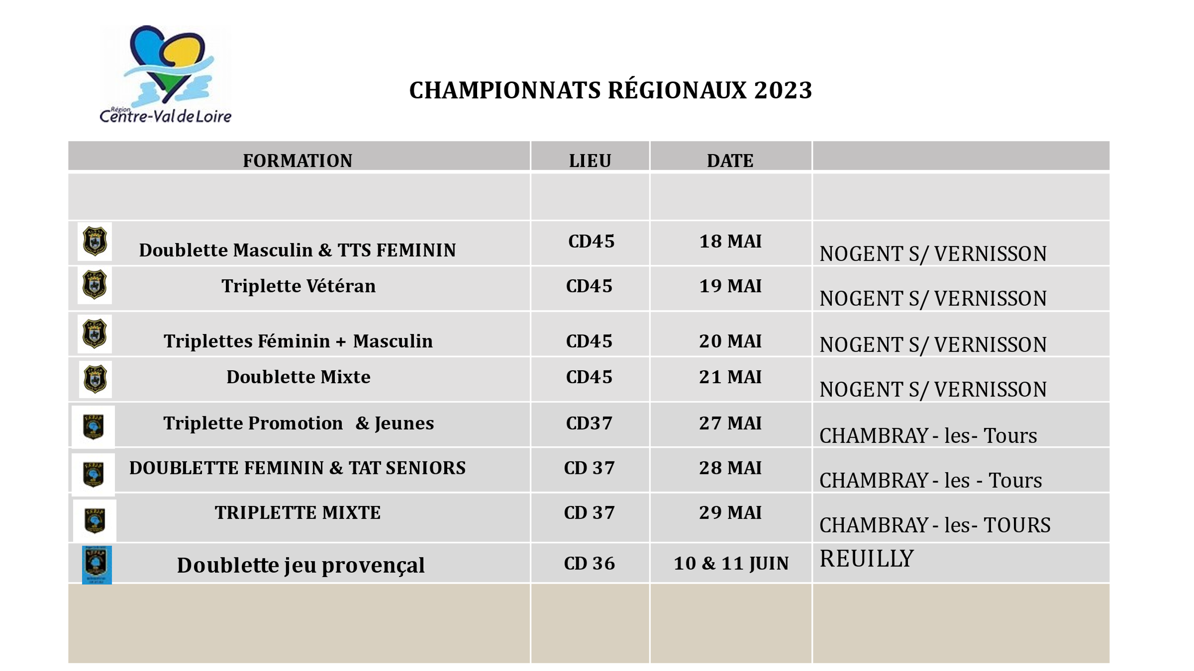

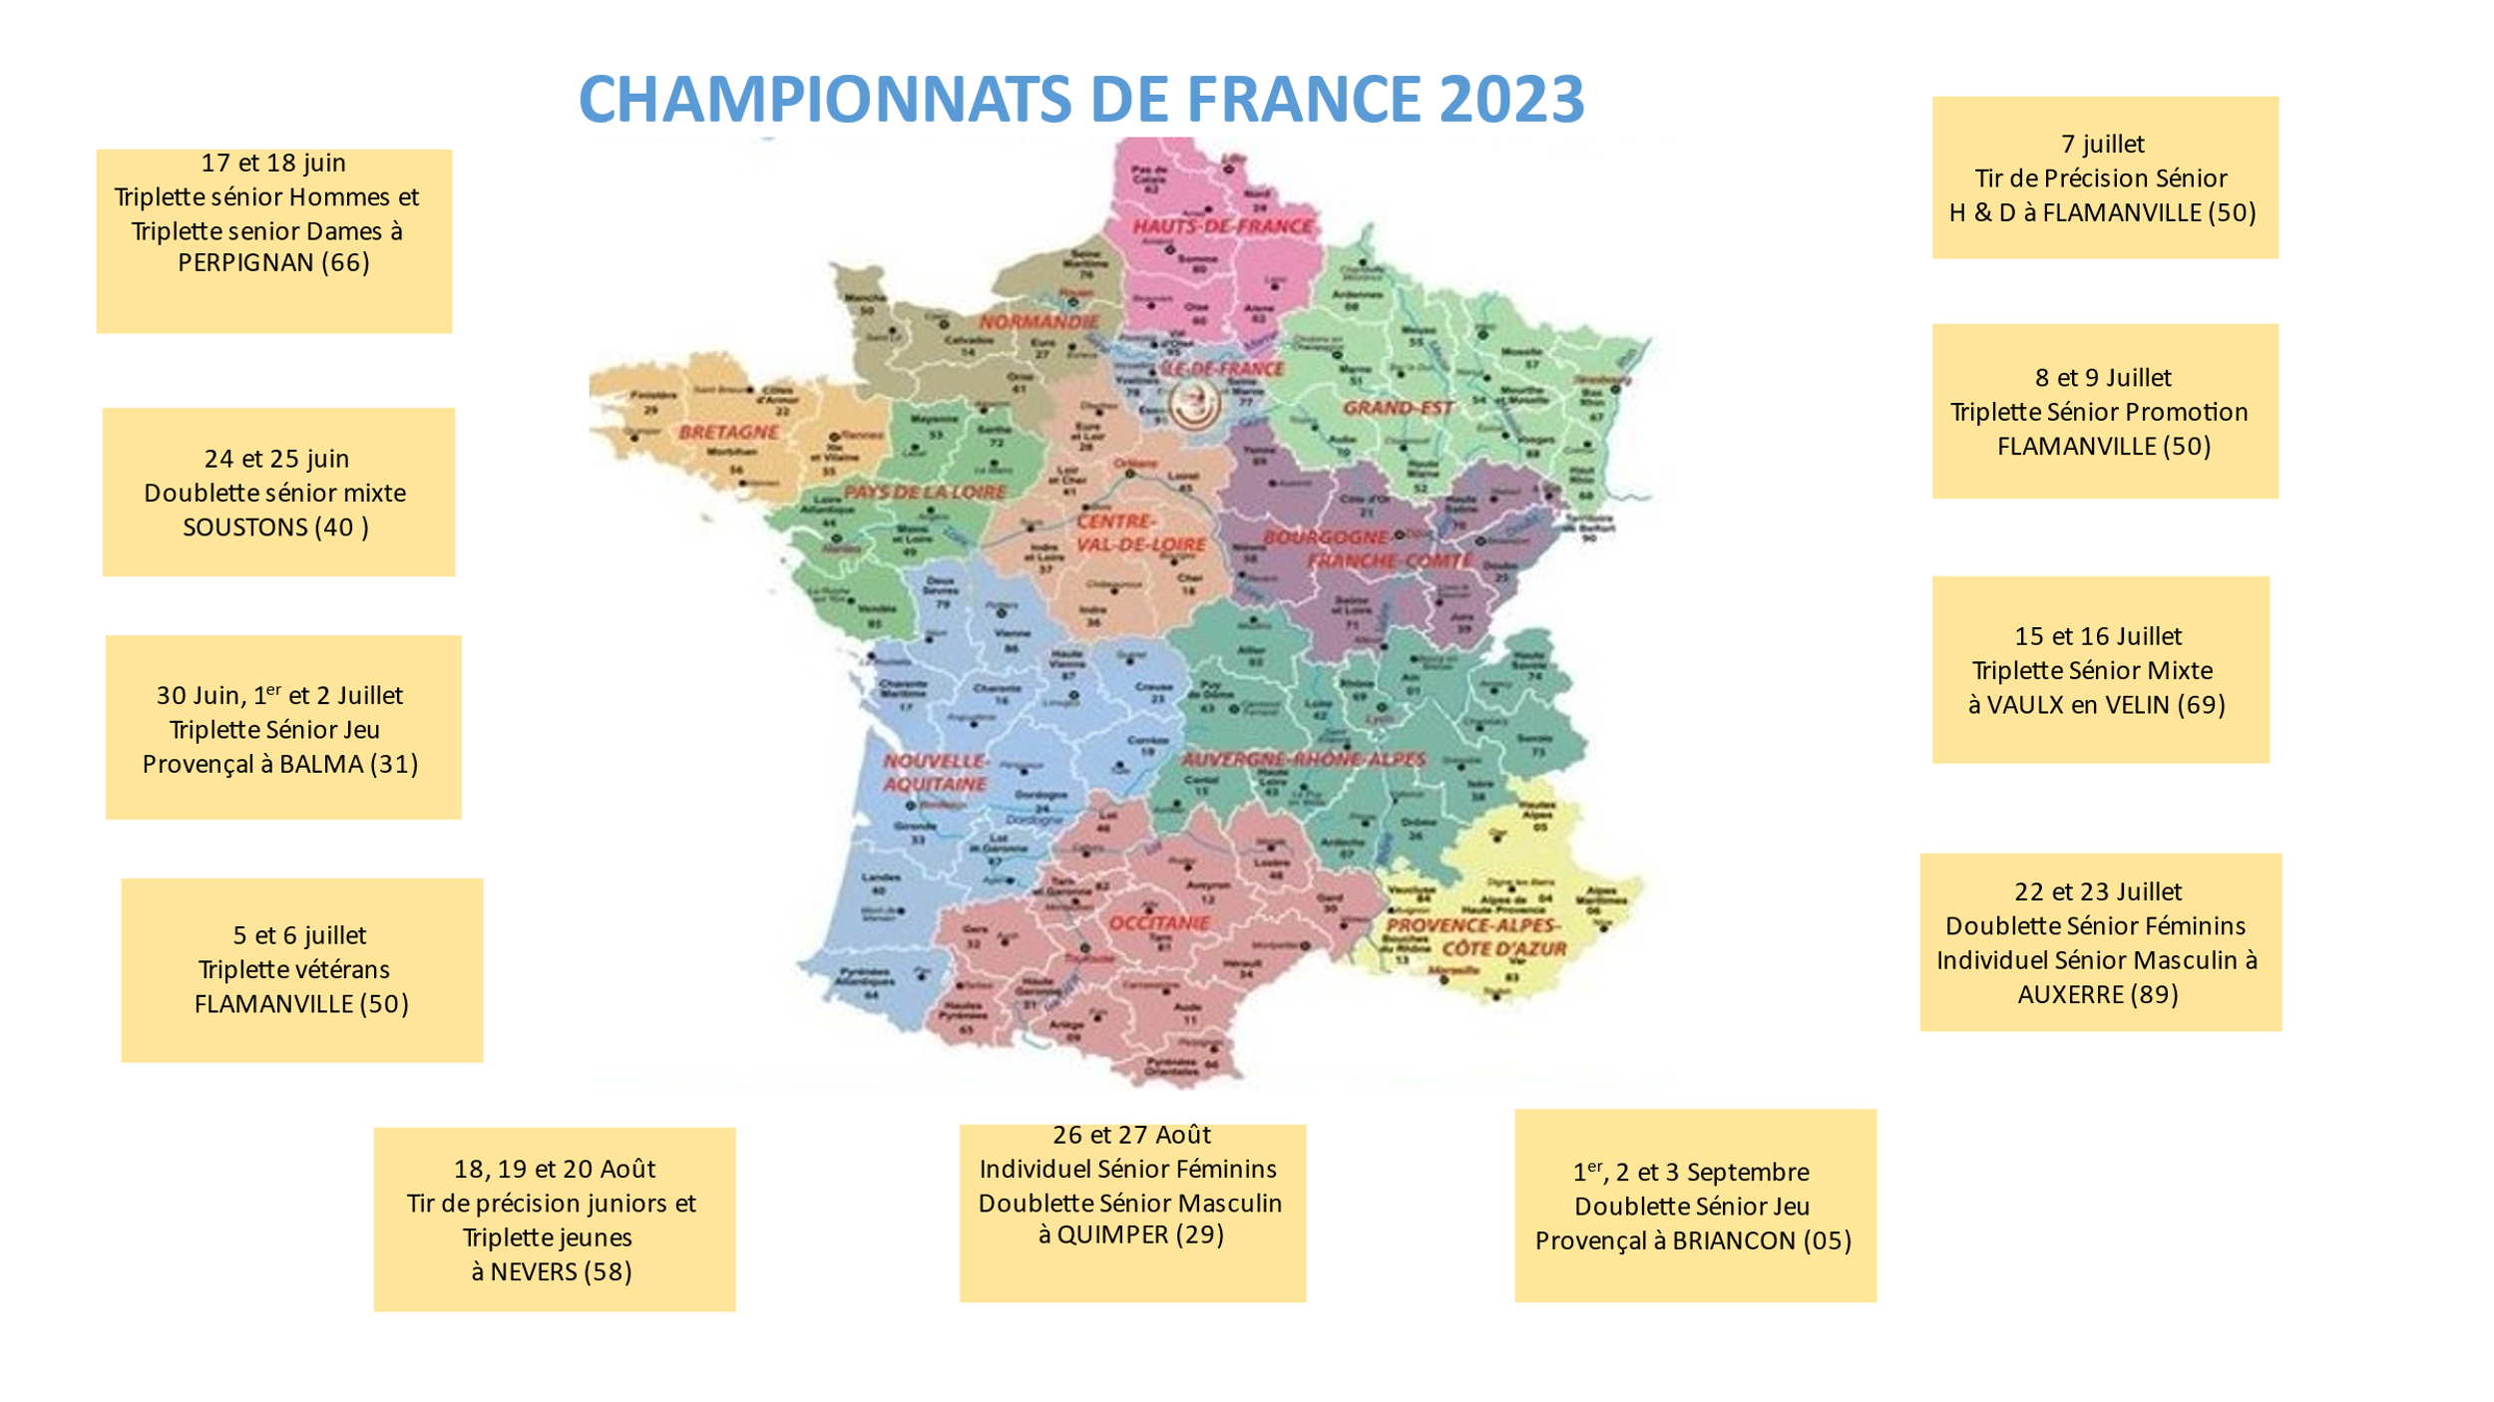
L’assemblée se termine a 11h30
La Secrétaire Le Président
Chanteloup Myriam GAILLARD Régis 